4.1.Анализ деятельности ГБОУ ЦО «Интеллект» корпус 1 за 2022-2023гг.
Цель: проведение внутренней экспертизы, с целью всестороннего анализа деятельности ЦО «Интеллект» за 2022-2023гг, обеспечение доступности и открытости информации о состоянии развития организации.
Процедура анализа способствует:
- Определению соответствия образовательным целям и социальным гарантиям.
- Рефлексивной оценке результатов деятельности педагогического коллектива, осознанию своих целей и задач, и степени их достижения.
- Возможности заявить о своих достижениях, отличительных показателях.
- Отметить существующие проблемные зоны.
- Задать вектор дальнейшего развития.

Источники информации:
- Нормативно-правовые документы, рабочие документы, регламентирующие направления деятельности ДОУ (аналитические материалы, планы и анализы работы, программы, расписание занятий, статистические данные).
- Результаты анкетирования участников образовательного процесса (определения степени удовлетворенности образовательным процессом).

4.2. Организационно - правовое обеспечение деятельности
При организации воспитательно-образовательной работы руководство и педагоги опираются на следующие нормативные документы:
1. Федеральный закон от 29.12.2012 №273- ФЗ «Об образовании в РФ» (вступил в силу 01.09.2013);
2. Приказ Министерства образования и науки РФ от 17.10.2013 №1155 «Об утверждении ФГОС ДО» (зарегистрирован в минюсте РФ 14.11.2013г.№30384);
3. Постановление Главного государственного санитарного врача РФ от 15.05.2013 №26 «Об утверждении СанПин 2.4.1.3049-13 «Санитарно-эпидемиологические требования к устройству, содержанию и организации режима работы дошкольных образовательных организаций» (зарегистрировано в Минюсте России 29.05.2013 №28564)
4. «Порядок организации и осуществления образовательной деятельности по основным общеобразовательным программам ДО» (приказ Министерства образования и науки РФ от 30.08.3013г. №1014 г. Москва;
5. Постановление Правительства РФ от 05.08.2013 №662 «Об осуществлении мониторинга системы образования»
6. Приказ МинОбр и науки РФ от 14.06.2013 №462 «Об утверждении порядка проведения самообследования образовательной организацией» (зарегистрирован в Минюсте РФ 27 июня 2013г., №28908).
7. Устав ДО.

4.3. Структура управления ЦО «Интеллект».
Управление ГБОУ ЦО «Интеллект» осуществляется в соответствии с законом РФ «об образовании» и Уставом на принципах демократичности, открытости, коллегиальности, охрана жизни и здоровья человека, свободного развития личности
По итогам 2022-2023гг. укомплектованность кадрами основного персонала учреждения – 85%, что соответствует выполнению государственного задания. Специалисты имеют соответствующее профессиональное образование, согласно требованиям профессиональных стандартов. 60 % педагогического состава имеет высшее педагогическое образование, а 40% - среднее специальное дошкольное образование.
По стажу педагогической работы от 0 до 5 лет работы- 30% педагогов, от 5- 2лет- 40% педагогов, и количество педагогов со стажем работы более 20 лет- 30%.
Представленные данные свидетельствуют о том, что в учреждении работаю в основном специалисты со стажем работы в сфере педагогики. Также, имеются сотрудники с небольшим стажем педагогической работы и нуждающиеся в наставничестве, что реально возможно в данных условиях, согласно выше указанных показателей.
По квалификационной категории 30% педагоги имеют высшую категорию, 30 %- имеют первую квалификационную категорию, 40%- с соответствием.
За период 2022-2023 года были созданы условия для прохождения курсов повышения квалификации в РИПКРО, без отрыва от своей профессиональной деятельности.
4.5. Сведения о контингенте воспитанников за год
В 2022-2023гг. в учреждении функционировало 17 дошкольных групп общеразвивающей направленности. Средняя численность детей составила 509 детей. Из них 4 группы ясельного возраста, 4 группы младшего возраста, 3 –среднего, 3-старшего и 3подготовительного. Все группы полностью оснащены всем необходимым для пребывания детей в учреждении.
В ГБОУ ЦО «Интеллект» принимаются дети, которым исполнилось не менее 1,6 лет до 01.09. текущего года. При приеме воспитанника учреждение знакомит родителей (законных представителей) с Уставом учреждения, лицензией на право ведения образовательной деятельности, основными образовательными программами, реализуемыми учреждением, и другими документами, регламентирующими организацию образовательного процесса, в том числе режим занятий, порядок регламентации и оформления отношений Учреждения и воспитанников и их родителей (законных представителей).
4.6. Организация образовательной деятельности
Содержание образовательной деятельности регламентируется следующими документами:
- Образовательная программа на 2021-2024гг.
- Программа развития на 2021-2024гг.
- ГБОУ ЦО «Интеллект» реализует основную образовательную программу дошкольного образования детского сада на 2021-2024гг., разработанную на основе учебно- методического комплекта примерной общеобразовательной программы дошкольного образования Программа «Детство» 2014 года, под редакцией Т.И.Бабаевой, А.Г.Гогоберидзе, З.А.Михайловой и др.
Цель:
Развитие личности детей дошкольного возраста в различных видах общения и деятельность с учетом их возрастных, индивидуальных психологических и физиологических особенностей.
Программа направлена:
- на создание условий развития ребенка, открывающих возможности для его позитивной социализации ,его личностного развития ,развития инициативы и творческих способностей на основе сотрудничества со взрослыми и сверстниками и соответствующим возрасту видам деятельности;
-на создание развивающей образовательной интеллектуальной и художественной среды, которая представляет собой систему условий социализации и индивидуализации детей
Задачи:
-укрепление физического и психического здоровья ребенка, формирование основ двигательной и гигиенической культуры;
-целостное развитие ребенка как субъекта посильных дошкольнику видов деятельности;
-обогащённое развитие ребенка ,обеспечивающее единый процесс социализации индивидуализации с учетом детских потребностей, возможностей и способностей;
-развитие на основе разного образовательного содержания эмоциональной отзывчивости, способности к сопереживанию, готовности к проявлению гуманного отношения в детской деятельности, поведении и поступках;
-развитие познавательной активности, любознательности, стремления к самостоятельному познанию и размышлению, -развитие умственных способностей и речи ребенка;
-пробуждение творческой активности и воображения ребенка, желание включаться в творческую деятельность;
-органическое вхождение ребенка в современный мир, разнообразное взаимодействие дошкольников в различными сферами культуры: изобразительным искусством и музыкой, детской литературой и родным языком, экологией, математикой, игрой;
-приобщение ребенка к культуре своей страны и воспитание уважения к другим народам и культурам.

Повышение качества образования в ДОУ – важная задача, стоящая перед каждым дошкольным учреждением. Качество дошкольного образования – комплексная характеристика, выражающая степень соответствия дошкольного образования ФГОС и удовлетворенности потребителей образовательных услуг качеством дошкольного образования.
Для оценки качества образовательного процесса был проведен мониторинг по достижению детьми планируемых результатов освоения Программы. Мониторинг образовательного процесса проводился через отслеживание результатов освоения образовательной программы.
С целью фиксации достижений детей и отслеживания результатов организована диагностика учебно- воспитательного процесса.

Мониторинг качества освоения программы ГБОУ ЦО «Интеллект» на начало 2022 - 2023 учебного года

Мониторинг качества освоения программы ГБОУ ЦО «Интеллект» на начало 2022- 2023 учебного года

Мониторинг качества освоения программы ГБОУ ЦО «Интеллект» на начало 2022 - 2023 учебного года

Вывод: по итогам мониторинга у дошкольников сформирована достаточно высокая компетентность в различных видах деятельности и в сфере межличностных отношений. У детей подготовительной группы выявлен высокий уровень мотивационной готовности, что предполагает у детей желание не просто пойти в школу, а учиться, выполнять определенные обязанности, связанные с новой социальной позицией – позицией школьника.
Тематика образовательной деятельности проходила через все виды деятельности, благодаря тесному взаимодействию с педагогами, специалистами и родителями ДОУ.

Мероприятия с воспитанниками
Открытые педагогические мероприятия
Таблица 1.
№ | Тема | Цель | Задачи | Описание | Педагог
1 | «Игры с водой. Тонет – не тонет, тяжёлый - легкий». | Формировать элементарную познавательно-исследовательскую деятельность. | Закреплять представления о свойствах воды (чистая, прозрачная, течёт, теплая);  - путем исследовательской деятельности познакомиться со свойствами предметов. | Знакомство с правилами безопасного поведения у водоемов, безопасного поведения во время игр с камнями;  воспитание аккуратности во время игр с водой и бережного отношение к воде. | Бутаева Ф.Б.  воспитатель
2 | «Драматизация по сказке «Репка». | Вызвать интерес к сказке «Репка». Привлекать детей к активному участию драматизации сказки. Закреплять умения активно воспринимать сказку | Формировать у детей правильное отношение и поведение в ситуациях, требующих проявления заботы, внимания, сочувствия, отзывчивости и сострадания  Развивать внимание, память, речь. Воспитывать у детей дружбу, взаимовыручку, умение действовать согласованно, вызывать у детей эмоциональный отклик на игровое занятие и желание участвовать в нем. | Воспитывать у детей дружбу, взаимовыручку, умение действовать согласованно, вызывать у детей эмоциональный отклик на игровое занятие и желание участвовать в нем. | Кодзаева Л.Х.  воспитатель  Базаева Н.К  воспитатель
3 | «Профессия-повар» | Дать представление детям о профессии повара. | Познакомить с профессией повар, его трудовыми процессами, с предметами – помощниками.  Закрепить знания о столовой посуде.  Воспитывать уважение к труду. | Повторили название предметов, с помощью которых работает повар. Переоделись в специальную одежду для поварят. Посетили кухню детского сада, познакомились с поварами, которые провели экскурсию по своей кухне. В группе нарезали фрукты, сделали салат. | Хосаева Ж.К.  воспитатель
4 | «Волшебные краски. Радуга из скитлс»  (экспериментирование) | Продолжать знакомить детей с новыми свойствами воды "растворяет" и "окрашивает" вызвать эмоциональное отношение к цветовому разнообразию окружающего мира. | Формировать навыки экспериментальной деятельности в процессе проведения практических опытов. | Разложили разноцветные конфеты по кругу тарелочки, налили не сильно горячую воду в центр. Краска сошедшая с конфет оставила разноцветные разводы, дети с интересом наблюдали за появлением красивой радуги из конфет. | Великанова Т.В.  воспитатель
5 | «Что такое воздух?» | Формирование элементарных представлений детей о воздухе через познавательно-экспериментальную деятельность. | Познакомить детей со свойствами воздуха (невидим, бесцветен, не имеет запаха, формы).  Развивать познавательную активность, речь, мышление  Воспитывать у детей интерес к экспериментированию, самостоятельность. | Сформулировали у детей знания о значении воздуха в жизни всего живого на земле. Провели эксперименты с воздухом и дыхательную гимнастику. | Тедеева К.Е.  воспитатель  Дряева А.О.  воспитатель
6 | «Путешествие с капелькой». | Продолжать знакомить детей со свойствами воды, назначением и применением воды. | Формировать представление детей со свойствами воды  (жидкая, прозрачная, не имеет цвета и запаха).  Развивать познавательную активность детей в процессе экспериментирования.  Воспитывать бережное и экономное отношение к воде. | Посредством различных дидактических игр создавали предпосылки к формированию навыков сотрудничества, доброжелательности и умение работать в группе. | Тедеева К.Е.  воспитатель ДигуроваТ.А.  воспитатель
7 | «В гостях у Колобка » | Развить эмоциональное отношение ребенка к профессиональному миру | . Дать  Дать возможность проявить свои силы и возможности в различных видах деятельности и профессии. Формировать представление детей о бережном отношении к хлебу. | Закрепили представление детей о профессии пекаря, формировали умения детей лепить из теста кондитерские изделия и украшали их. | Бутаева Ф.Б.  воспитатель  Корнаева Л.А воспитатель
8 | «Ранняя профориентация в играх» | Формирование у детей элементарных представлений о профессиях,  врач, парикмахер, повар. | Способствовать формированию первичных представлений о профессиях;  Расширить и конкретизировать имеющие представления о профессиях людей.  Воспитывать уважительное отношение к каждой профессии. |  | Хмелевская Е.А.  воспитатель
9 | «Апельсин и его свойства». | формирование умения решать проблемные ситуации через познавательно-исследовательскую деятельность. | Расширять представления детей о свойствах апельсина; закрепить представление детей о геометрических фигурах (круг, квадрат); закрепить представления о цветах спектра (оранжевый);  формировать интерес к исследовательской деятельности; формировать интерес к ЗОЖ. | Разработали дидактические игры по теме, провели подвижную игру «мешочек с апельсинами», картинки со свойствами апельсина. | Тускаева М.Т.  воспитатель
10 | «Сохраним лесную красавицу» | Привлечь внимание воспитанников к проблеме сохранения хвойных деревьев в период новогодних праздников. Знакомство с профессией эколог. | Формировать знания о экологической проблеме.  Показать значимость деревьев для лесных обитателей и человека. Познакомить с профессией эколог. Воспитывать любовь и бережное отношение к природе. | Воспитанники 6 средней группы, представили вниманию зрителей театрализованную деятельность, , в которой они познакомили зрителей с профессией экологов и проиграли один день из жизни елочки в лесу, рассказали о ее желании оставаться не срубленной, расти дальше в лесу. | Эдиева Д.В.  воспитатель  Бигаева А.Н.  воспитатель
11 | «Первый полет в космос». | Расширение знаний о планетах солнечной системы. Первых космонавтов. | Закрепить знания о планетах в солнечной системе.  Познакомить детей с первыми космонавтами.  Формировать понятия детей о земле и ее форме. | 12 июня в день всемирного праздника состоялось занятие в группе посвященное первому полету в Космос, позже на данную тематику была проведена выставка поделочных работ. | Эдиева Д.В.  воспитатель
12 | «Школа юного пешехода» | приобретение теоретических знаний и формирование устойчивых практических умений и навыков безопасного поведения на улице и дорогах | 1)систематизировать знания детей об устройстве улицы, дорожного движения;  2) развивать умение применять полученную информацию в практической деятельности;  3)формировать культуру поведения на улице и в транспорте | В рамках «Недели безопасности» в 5 старшей группе было проведено мероприятие по формированию безопасного поведения на дороге. Гостем стала Остаева Жанна Казбековна, капитан полиции. Интересный рассказ гостьи поспособствует развитию познавательной активности дошкольников, как участников дорожного движения. | Хабаева А.Ю.  воспитатель  Атемова А.Ю.  воспитатель
13 | Праздник осетинского языка «Коста и родной язык»  https://www.instagram.com/p/CeY5qFRAmKN/?igshid=YmMyMTA2M2Y= | познакомить детей с жизнью и творчеством К. Л. Хетагурова; углубить знания детей о великом осетинском поэте. | развитие интереса к изучению жизни и творчества К. Л. Хетагурова; формирование представления о многогранности дарования великого осетинского поэта, художника, прозаика и просветителя. -развитие интереса к изучению родного (осетинского) языка и литературы; -активизация познавательной деятельности детей; -развитие коммуникативных навыков между детьми разных возрастов. -воспитание бережного отношения к родному слову; | Яркой гранью национального самосознания всегда была любовь к родному языку и уважение к духовному наследию других народов. Праздник отмечается в день, когда в 1899 году вышла в свет книга основоположника осетинской литературы Коста Хетагурова «Ирон фӕндыр» («Осетинская лира»). | Гассиева Ф.Г. воспитатель осетинского языка

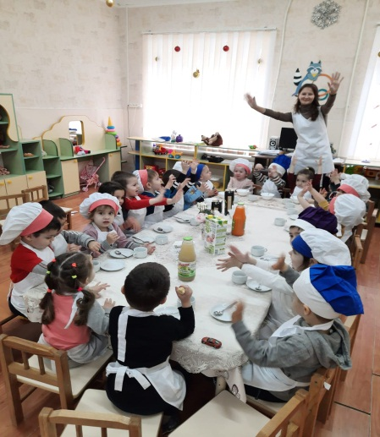
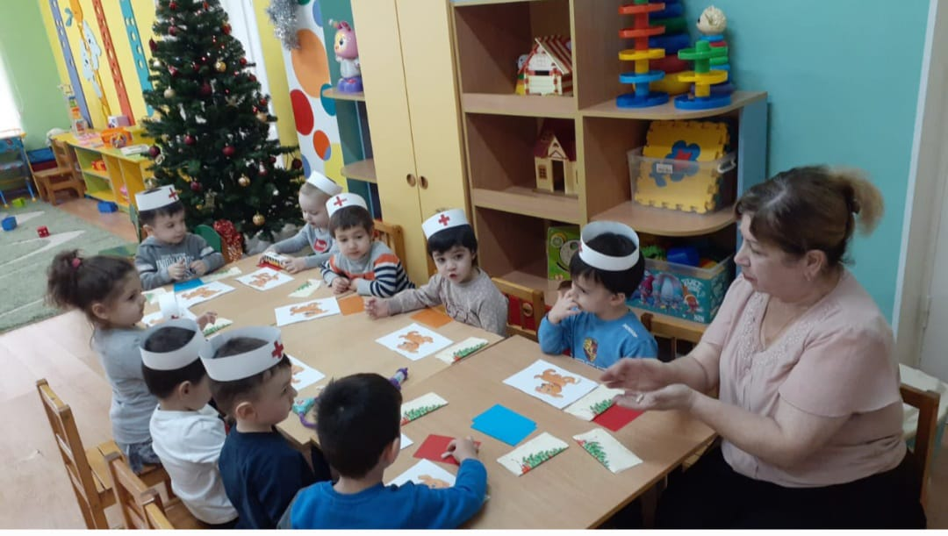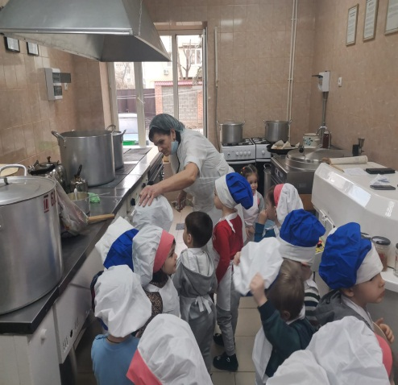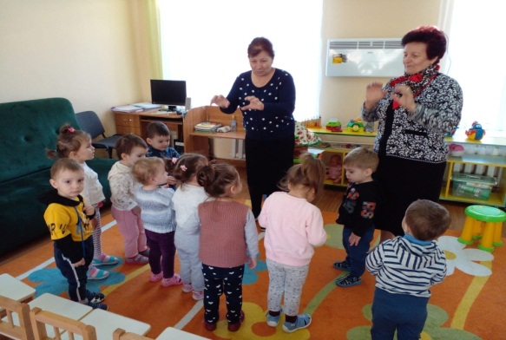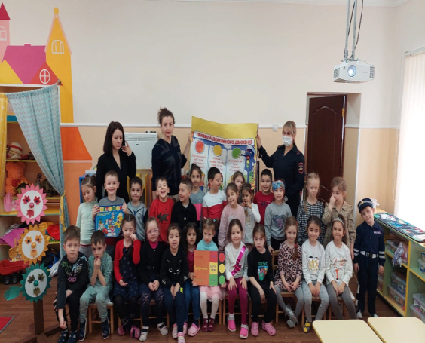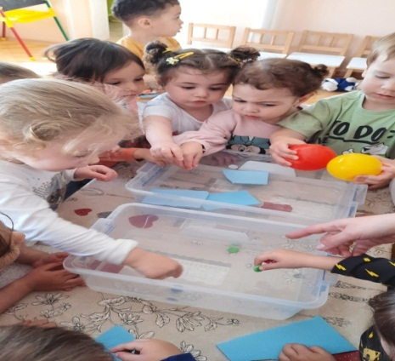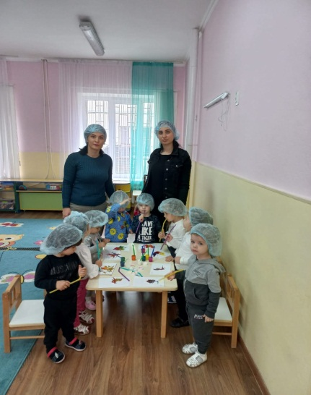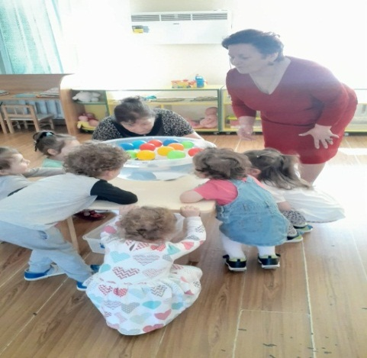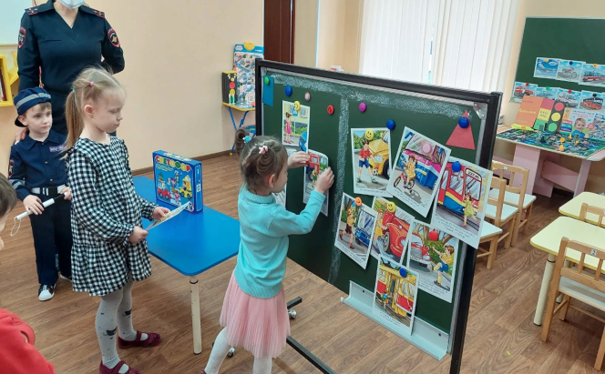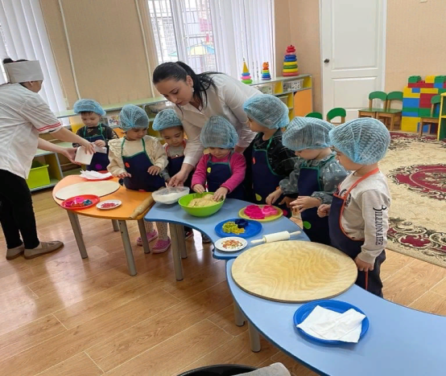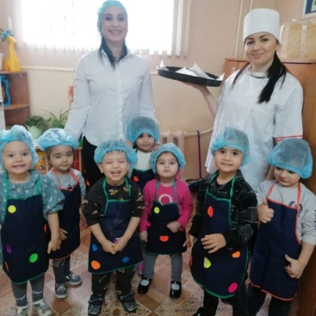

Конкурс чтецов на тему: « Моя Родина- Россия»
Цель: воспитывать патриотические чувства, любовь к родному краю, Родине; уважение к культурному наследию своего народа.
Задачи:
- вызвать интерес у детей к исполнительской деятельности – чтение стихов перед публикой;
- способствовать развитию интонационной выразительности речи;
- формировать умение у детей использовать при чтении выразительные средства (движения, мимику, жесты);
-обеспечить развитие у дошкольников художественно-речевых исполнительских навыков при чтении стихотворений;
-вызвать эмоциональный отклик у детей.
В конкурсе приняли участие воспитанники младших, средних, старших и подготовительных групп. Ребята прочитали стихотворения о единстве народа, о большой и малой Родине, природе. О родном крае участники читали стихи на осетинском языке, которые были посвящены красоте и величию Осетин, единству народов. Ведущие были одеты в национальные костюмы, символизирующие Россию и Осетию. Мероприятие было украшено песнями и танцами, а также дети посмотрели познавательные мультфильмы о большой и малой Родине. В конце конкурса жюри подвели итоги и всем юным чтецам были вручены грамоты и подарки.
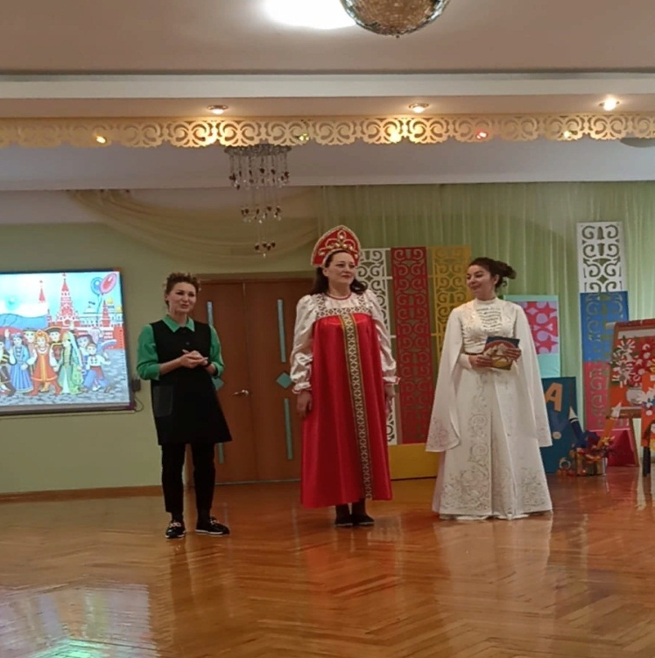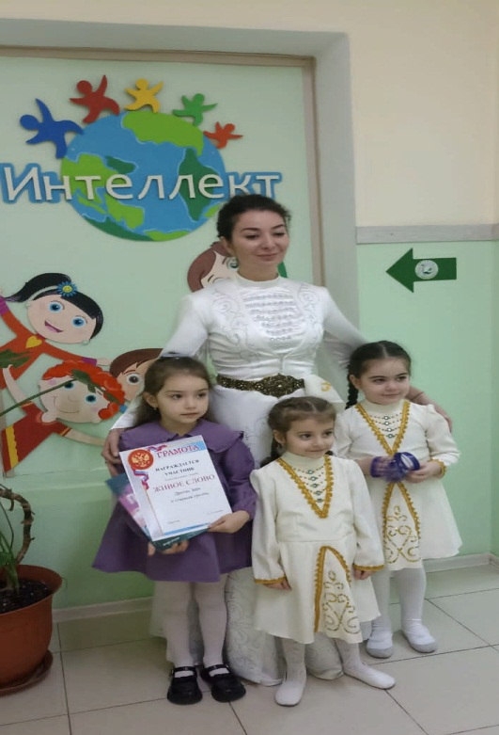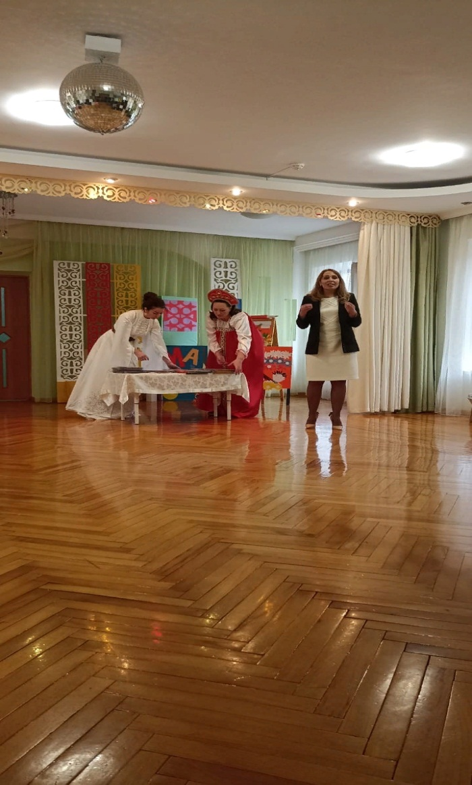

Инновационные формы работы с семьями воспитанников
Родительские собрания
Таблица 3
№ | Тема | Цель | Задачи | Описание | Педагог
1 | « Артикуляционные упражнения» | Ознакомление родителей с результатами работы за учебный год, рекомендации по дальнейшему сопровождению ребёнка. |  | Ознакомила родителей с плановой работой, которая проводилась в течение года на фронтальных и индивидуальных занятиях по звукопроизношению, по развитию связной речи, по развитию лексико-грамматической стороны речи. Рассказала о достижениях детей к концу учебного года, о положительной динамике. Дала рекомендации на летний период, как продолжать развивать речь детей. Провела индивидуальные беседы с родителями. | Кулова И.В. Учитель-логопед
2 | «Возрастные особенности детей раннего возраста. Адаптация к детскому саду детей раннего возраста». | Установление контакта между родителями и педагогами | Познакомить родителей о физическом, психическом, умственном развитии детей 1,5 – 2,5 лет. Рассказать об особенностях данного периода развития. | Знакомство, установление эмоционального контакта, партнерских отношений с родителями. Показать возможность доверительного отношения к работникам образовательного учреждения, уважительного отношения друг к другу. | Цораева Ф.Т. воспитатель
3 | «Жизнь ребёнка в детском саду» | Расширение контакта между педагогами и родителями; моделирование перспектив на новый учебный год; повышение педагогической культуры родителей. | Познакомить родителей с задачами детского сада на новый учебный год, с планами группы на ближайшее время. | Обновила анкетные данные семей воспитанников; подготовила для родителей чек-лист для наблюдения за успехами ребёнка, разделять успехи и неудачи ребенка и стараться помочь ему развиваться. | Акинина А.А.  воспитатель  Багаева Н.Я.  Воспитатель  Хосаева Ж.К.  воспитатель
4 | «Вот и стали мы на год взрослей» | Подведение итогов совместного воспитательно-образовательного процесса как средства всестороннего развития ребёнка. | Продолжать создавать условия для формирования взаимоотношений с семьями, обеспечивая права родителей на участие в жизни детского сада  Продолжать привлекать родителей к различным формам сотрудничества, способствующим развитию взаимодействия педагогов и родителей с детьми. | Выступление воспитателей о достижениях детей за год, выступление специалистов (логопеда, психолога, английского языка) об итогах и планах на будущий год. Памятка для родителей по безопасности детей в летний (отпускной) период | Атемова Ф.М.  воспитатель  Хабаева А.Ю.  воспитатель
5 | Итоговое родительское собрание «Вот и стали мы на год взрослее» | Подведение итогов  совместного воспитательно-образовательного процесса как средства всестороннего развития ребёнка. | Способствовать формированию коллектива группы, развитию индивидуальных особенностей детей;  Заинтересовать родителей в развитии умственных и творческих способностей детей; поддерживать дружеские отношения между воспитанниками и родителями;  Определить перспективы взаимодействия педагогов, родителей и детей на новый учебный год. | Составляя протокол итогового родительского собрания в  средней группе, воспитатель указывает все предложения родителей по дальнейшей совместной деятельности. Итоговое родительское собрание в средней группе предполагает проведение детским психологом, воспитателем детального анализа, касающегося физиологических и интеллектуальных изменений, произошедших с малышами за рассматриваемый период. | ДжигкаеваИ.Д  воспитатель  Бясова М.А.  воспитатель

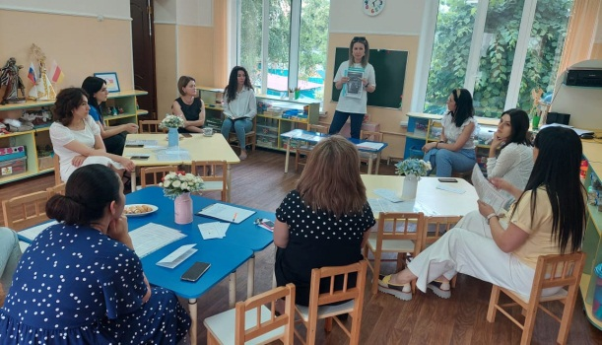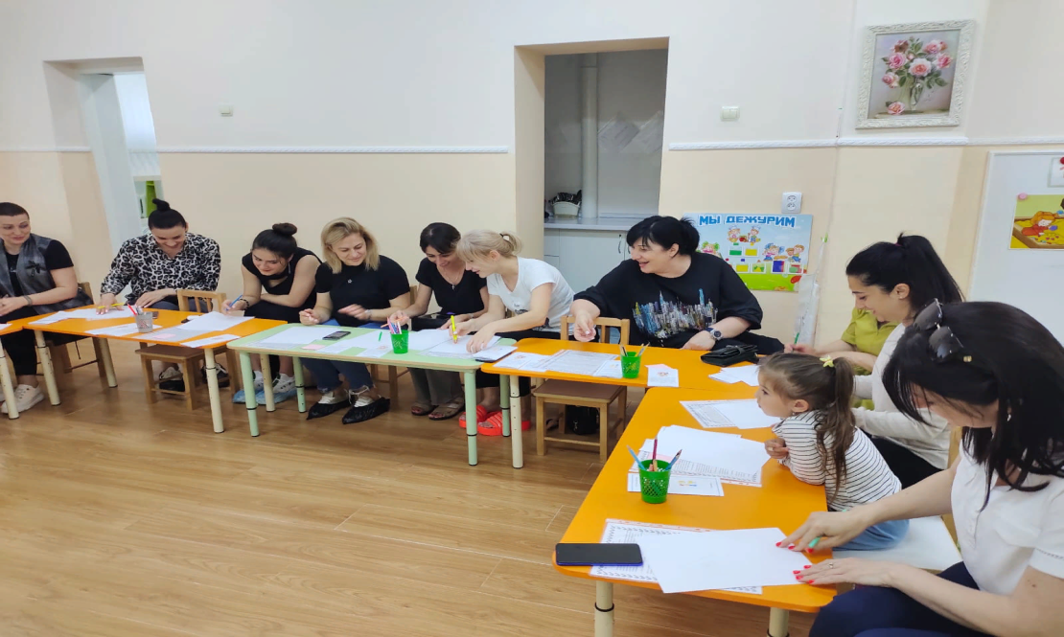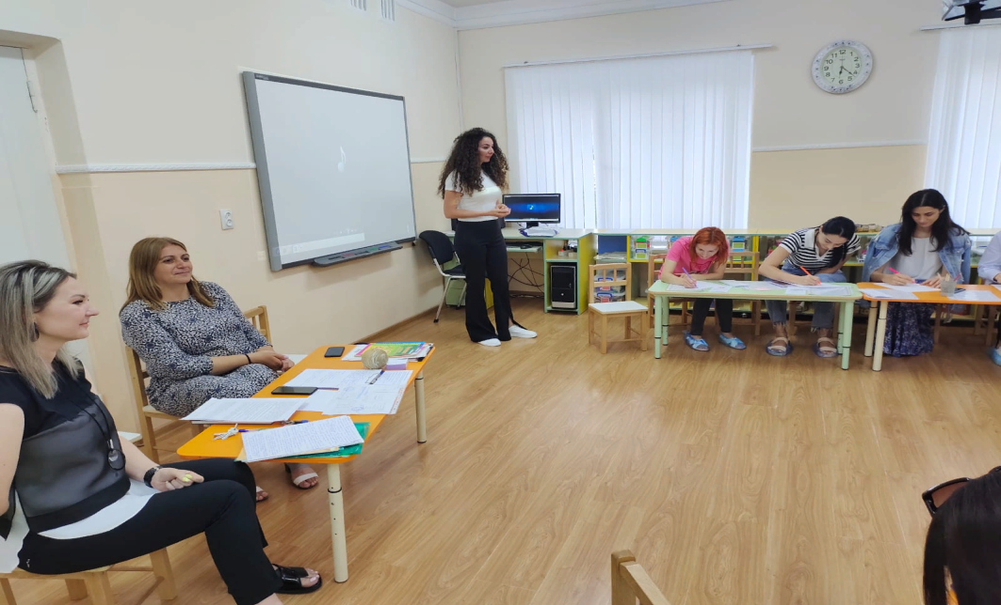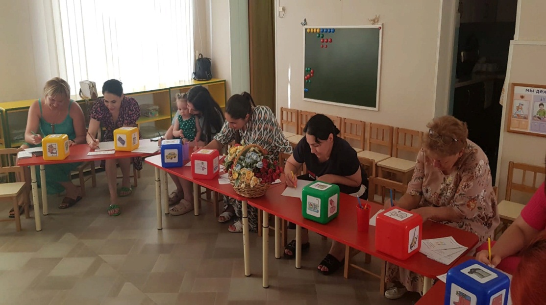
«Осенняя ярмарка в детском саду».
Цель: организация и проведение ярмарки является установление тесного сотрудничества семьи и педагогов для успешного воспитания и развития ребенка, дать почувствовать удовлетворение от совместных работ и от участия в ярмарке.
В ходе мероприятия реализовался региональный компонент, который помогает воспитывать основы уважительного отношения к традициям предков, гордость за Родину. Первым этапом была музыкальная программа, с участием не только наших воспитанников, но и приглашенных гостей. Представители музыкальной школы исполнили национальную песню, коллектив музыкантов продемонстрировал игру на гармонике, а педагоги исполнили танец «Приглашение».
Вторым этапом праздника было создание атмосферы ярмарки, ярмарочного гуляния. Наши воспитанники не просто красиво рассказывали стихотворения, а зазывали покупателей, которыми были наши родители- ассистенты.
Когда этот этап был пройден (благодаря групповой работе воспитателей) дети стали продавать, гулять - играть в ярмарку. И, окунувшись в атмосферу русского народного праздника, дети еще долго после праздника устраивали свои ярмарочные гуляния!
Важнейший итог мероприятия - это радость от участия, общения и совместной деятельности.
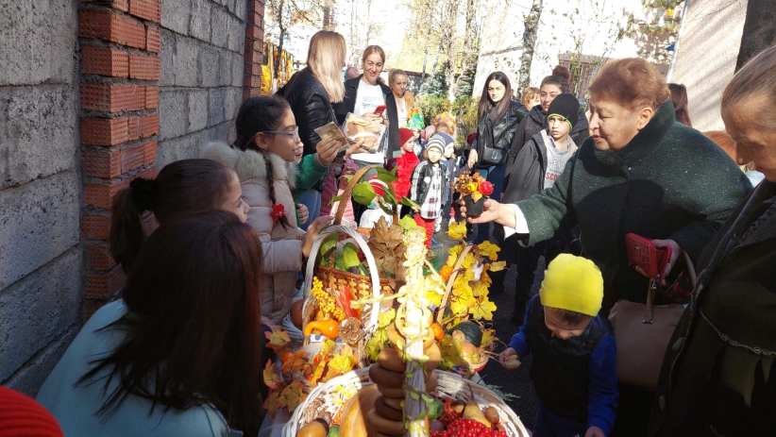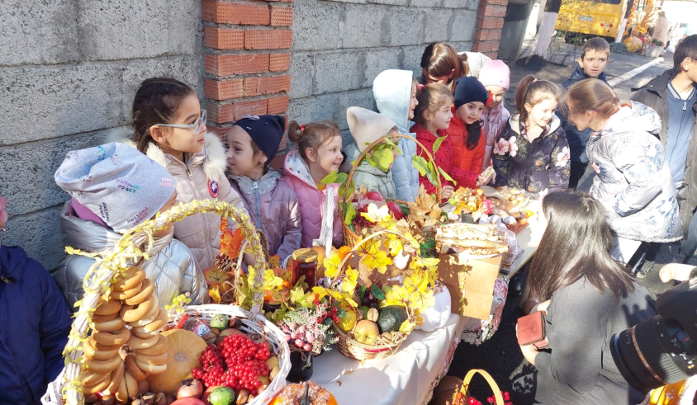

Таблица 4.
№ | Тема | Цель | Задачи | Описание | Педагог
1 | Экспериментирование «Шоколадная фантазия» | Расширение и закрепление знаний детей о шоколаде, его пользе для здоровья человека. | Расширение знаний о шоколаде у детей, появление интереса к профессии «кондитер», развитие навыков приготовления сладостей своими руками, получение детьми удовольствия от своего творчества. | Экспериментирование с шоколадом, создание шоколадно- фруктовых канапе. Родители рассказали  о многообразии видов шоколада и его начинок, о том, как шоколад попадает к нам на стол; сформировали навык правильного питания и гигиенических процедурах полости рта после еды. | Хабаева А.Ю.  воспитатель  Атемова Ф.М.  воспитатель
2 | Творческая мастерская «Бисер и не только» | Приобщение к культуре родного края, через создание национальной тряпичной куклы своими руками. | Расширять и обогащать знания детей о традиционных народных играх и игрушках. Развивать творческие способности, воображение, творчество. Воспитывать бережное и уважительное отношение к традициям своего народа. | Организация условий для создания тряпичных кукол и украшений в виде заколок из различных материалов. | Хабаева А.Ю.  воспитатель  Атемова Ф.М.  воспитатель
3 | «Что там внутри? Пиньята» | Создание благоприятной атмосферы между педагогами, родителями и воспитанниками. | Изучить историю появления и традиции, связанные с пиньятой.  Изучить различные способы изготовления пиньяты.  Выбрать один из способов и в соответствии с технологией изготовления и сделать пиньяту. | Подвешенную в беседке пиньяту дети совместно с родителями завязанными глазами и с палкой в руке пытались попасть по бумажной игрушке и разбить ее, а зрители громко подбадривали его. Когда ему это удается, из него высыпаются разные сладости, игрушки и конфетти. | Хабаева А.Ю.  воспитатель  Атемова Ф.М.  воспитатель
4 | Конкурс поделок «Осенние забавы» и высадка цветов | Создание условий для поддержки и стимулирования творческой активности, проявления творческого потенциала и самореализации всех участников образовательного процесса – детей, родителей, педагогов. | Продвижение семейного коллективного и индивидуального творчества, как позитивных форм организации досуга;  привлечение родителей воспитанников к организации воспитательно-образовательного процесса в ДОУ;  приобщение дошкольников к художественному творчеству;  выявление творчески одаренных детей, их родителей и педагогов | Дети совместно с родителями, с удовольствием, окунулись в мир поделок. Было сделано несколько разных поделок на тему осени (осеннее дерево, ежик) из различного материала (горох, фасоль, зерна кофе). Всем было очень интересно работать вместе: вырезать, клеить, лепить. Все остались в большом восторге. | Сказкина Н.Ю.  воспитатель
5 | Мастер –класс совместно с родителями «Бабушкины заготовки» | Познакомить детей с консервированием овощей и фруктов на зиму. | 1-познакомить с разными видами заготовок овощей и фруктов на зиму  2-закрепить представления детей о приготовлениях к зиме.  3-научить заготавливать консервы, (с помощью родителей) | Провели мастер-класс по заготовке консервов на зиму, где каждый ребенок смог продемонстрировать свои знания об овощах и фруктах. Родители совместно с воспитанниками сделали на зиму заготовки свеклы и зеленых помидоров. | Эдиева Д.В.  воспитатель  Цховребова Л.А.  воспитатель
6 | Мастер-класс по креативному раскрашиванию футболок | Творческое воспитание | 1-Познакомить с красками для одежды.  2.Закрепить цвета.  3.Развивать творческое восприятие, мелкую моторику. | Мастер класс был проведен родителями, для воспитанников старших и средних групп. Дети научились раскрашивать свои футболки в цвета,которые соответствовали их настроекнию. В результате получились креативные футболки . | Эдиева Д.В.  воспитатель
7 | Аппликация  «Осеннее дерево». | Развивать у детей умение построения композиции (ориентировку в форме изображения, глазомер). | Формировать умение у детей равномерно располагать и наклеивать на листе фрагменты аппликации из бумаги. | Создание образа осеннего дерева в технике обрывной аппликации.  Работа может быть использована в качестве украшения интерьера, подарка. | Джигкаева И.Д.  воспитатель  Бясова М.А.  воспитатель

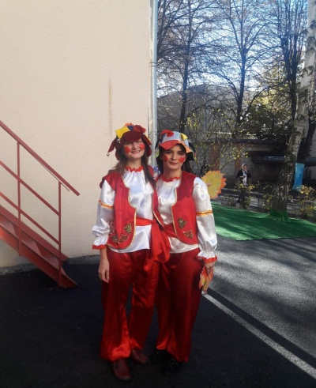
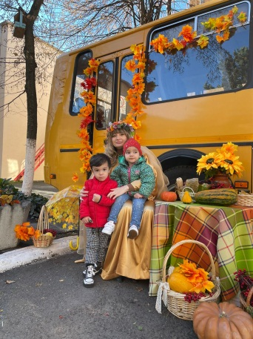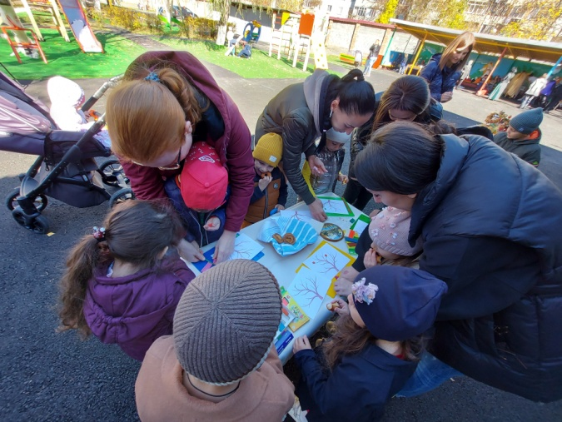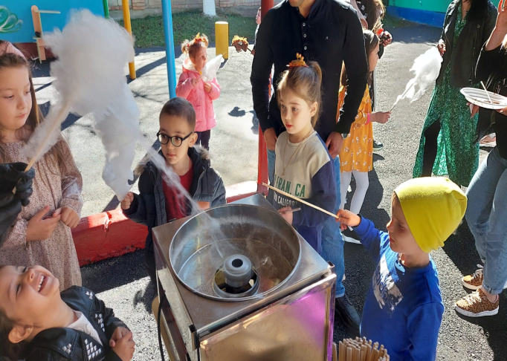
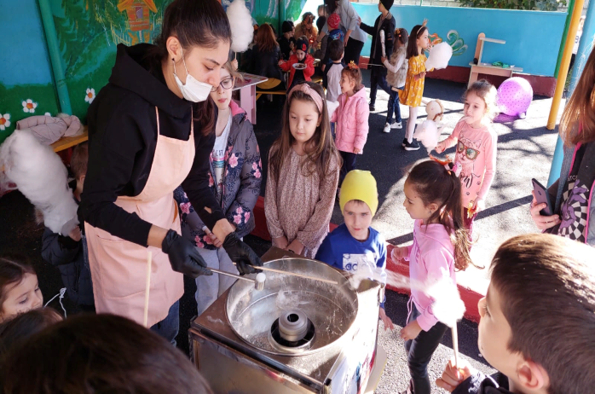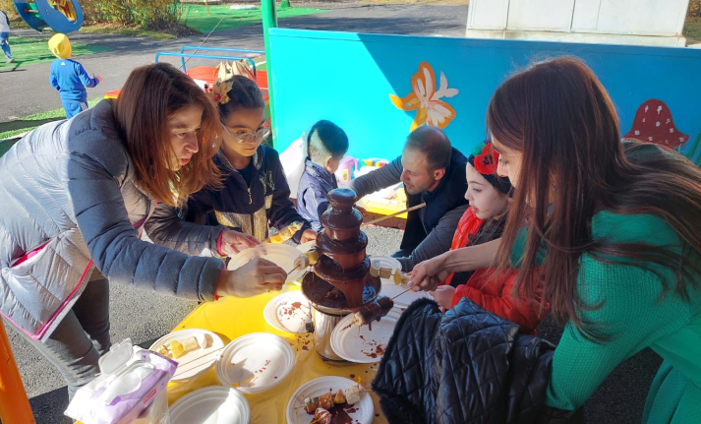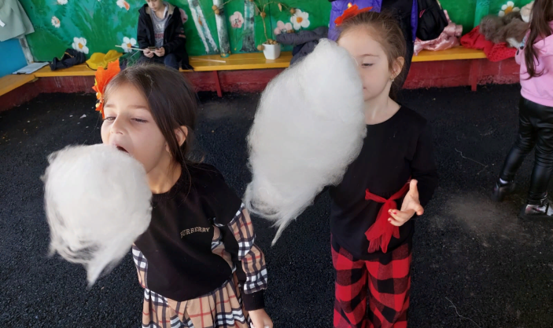

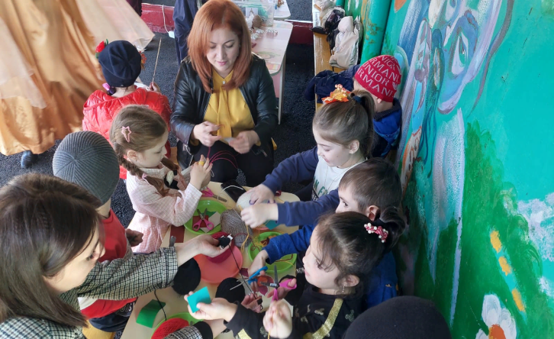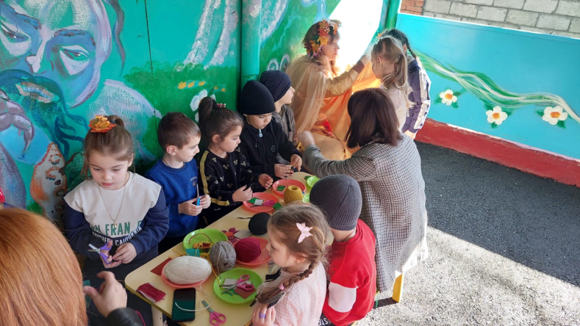

Акция «Пятница Добрых дел»
«Творите добро и оно к вам обязательно вернётся»
С таким девизом педагоги ГБОУ ЦО «Интеллект» с родителями и воспитанниками совместно с Министерством природных ресурсов и экологии Республики Северная Осетия- Алания, в рамках традиционной акции "Пятница Добрых Дел", организовали выезд в вольер Северо -Осетинского опытного охотхозяйства, с целью воспитания в детях осознанного, бережного и заботливого отношения к животному миру.
Главная задача специалистов - сохранить поголовье благородных оленей . И в этом они надеются на содействие и помощь жителей республики. "Каждый человек, даже ребёнок, может заботиться о природе в меру своих сил, как минимум, действуя по принципу «Не навреди»,- рассказал начальник отдела надзора за охотохозяйственной деятельностью Артур Битаров.

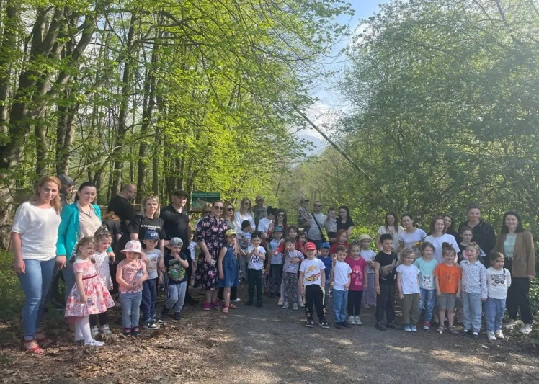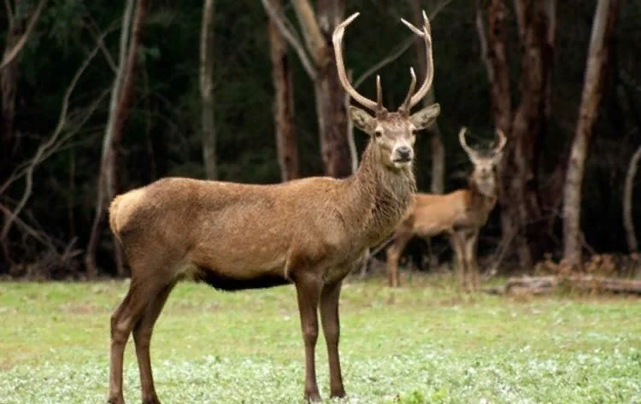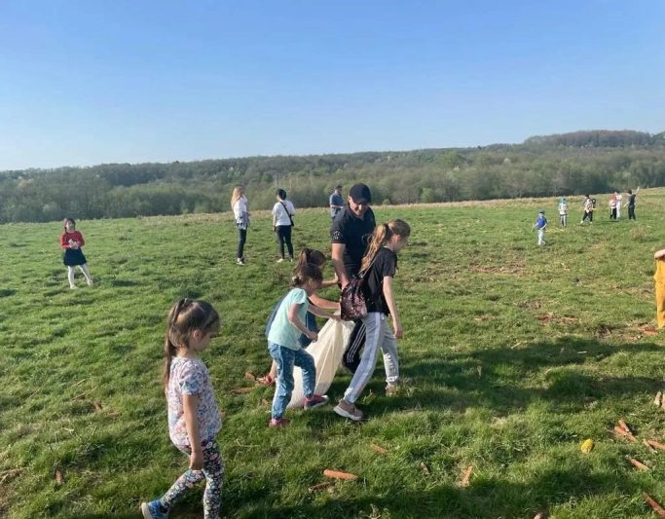

Акция «Пятница Добрых дел»
«Помоги птицам»
Министерство природных Министерство природных ресурсов и экологии Республики Северная Осетия Алания и ГБОУ ЦО «Интеллект» вместе с родителями и с детьми приняли участие во Всероссийской ежегодной экологической акции «Помоги птицам», в рамках традиционной акции "Пятница Добрых Дел".
Мероприятие прошло в Парке Победы города Владикавказ.
«В этом году в рамках акции Министерством природных ресурсов и экологии, а именно отделом инспекции охоты, было выделено 25 скворечников.
Скворечники были развешены на участках парка. Уверены, что такие мероприятия объединяют, обращают внимание детей и взрослых на доброе отношение к птицам и к природе в целом, ведь каждый человек может внести свой посильный вклад в спасение природы"- отметили сотрудники отдела Минприроды.
Всемирный День птиц проходит ежегодно по программе ЮНЕСКО «Человек и биосфера» и не случайно отмечается именно в апреле. В апреле 1906 года была подписана Международная конвенция, направленная на охрану птиц. Наша страна присоединилась к данной конвенции в 1927 году.
"Хотим выразить благодарность инспекторам отдела охоты Минприроды за предоставленную возможность воспитанникам детского сада ГБОУ ЦО «Интеллект» приобщиться к природе. Детям было очень интересно участвовать в данной экологической акции. Ведь это так важно с детства привить малышам бережное отношение к природе.
Организация подобных мероприятий расширяет кругозор, позволяет задуматься об окружающей нас природе, внести вклад в ее сохранение", -рассказал родитель Кулаев Заур-
"творите добро и оно к вам обязательно вернётся."
https://t.me/sevosetia/12327
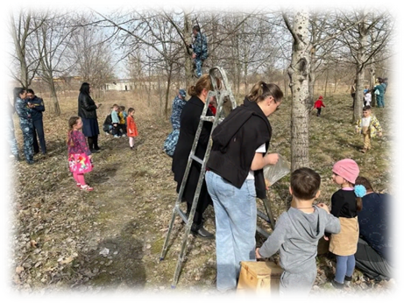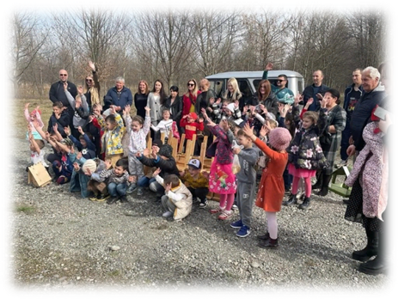
Акция «Пятница Добрых дел»
«Спешите творить добро»
Берегите навеки родителей…. Пусть их грусти наступит конец…Нет на свете теплее обители ,чем биенье родимых сердец! Педагоги вместе с детьми и с родителями ГБОУ ЦО «Интеллект» посетили ГБУ «РДИ «ЗАБОТА» ДОМ-ИНТЕРНАТ для престарелых и инвалидов с концертной программой.
Жители и персонал тепло встретили юных талантов.
Воспитанники подошли к мероприятию с чувством ответственности, старались донести старшему поколению тепло своего сердца.
Выступление детей растрогало пожилых людей: песни, танцы ,стихи не оставили никого равнодушным- бабушки , дедушки с удовольствием подпевали и аплодировали. «Хотим выразить благодарность воспитанникам, родителям и педагогам ЦО «Интеллект», такие встречи помогают объединиться разным поколениям: дедушки и бабушки видят в этих детях своих внуков и правнуков, а ребята дарят им свою теплоту и чистоту души. Это общение необходимо: оно помогает престарелым людям чувствовать себя нужным и не одиноким»,-отметили сотрудники «РДИ «ЗАБОТА».
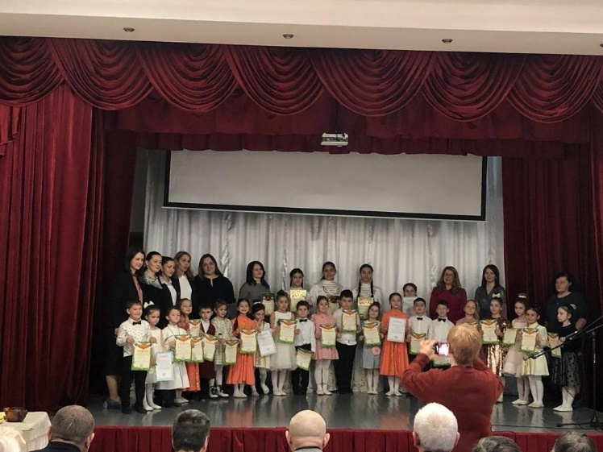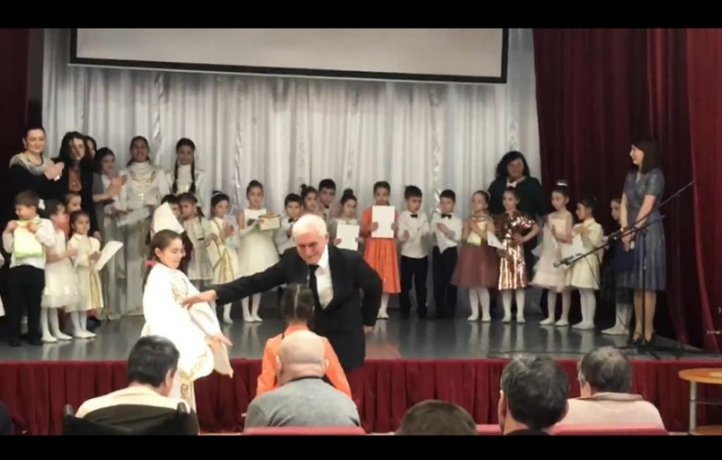

Новогодний квест «Мешок Деда Мороза»
Нетрадиционный прием в канун нового года организовали педагоги нашего ЦО. У входа в детский сад самого утра встречали детей и родителей герои сказок, которые под веселые новогодние песни создавали настроение волшебства от ожидания праздника. Детей угощали мандаринами – символом нового года, а родителей угощали горячим чаем с бубликами. Помимо этого, для родителей подготовили корзинку с новогодними пожеланиями. Пресс-служба Деда Мороза вела прямой репортаж на страницу в нашем аккаунте в социальных сетях, где у родителей брали интервью про их семейные новогодние традиции. Для команды желающих родителей была организована квест –игра «Мешок Деда Мороза». На стенде для родителей организовали возможность для обратной связи, каждый родитель делился своими впечатлениями и пожеланиями.
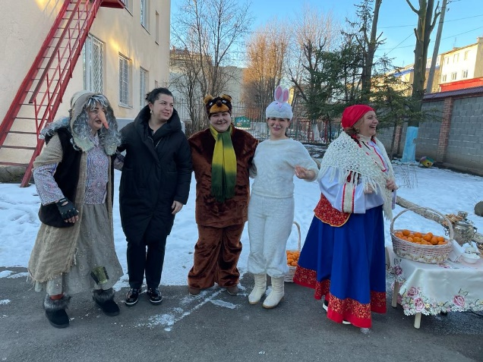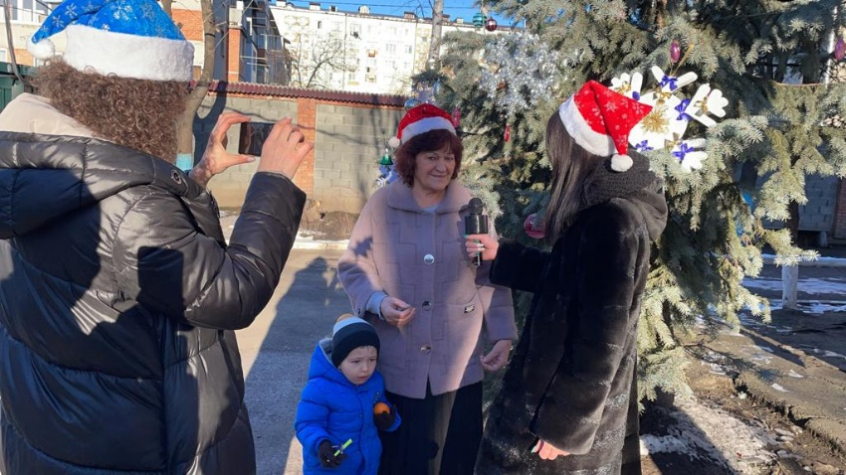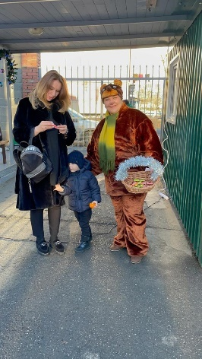

Мероприятие, посвященное празднованию Дня Победы «Мы помним!»
5 мая 2023 г. у нас прошел грандиозный праздник, посвященный Дню Победы «Мы помним!», главной целью которого было формирование военно-патриотических чувств на основе конкретных исторических фактов, ярких впечатлений, вызывающих эмоциональные переживания, посредством музыкально-литературного наследия времен ВОВ. В мероприятии приняли участие курсанты Центра Военного- патриотического воспитания молодежи республики РСО-Алания, которые провели акцию «Георгиевская лента» и «Письмо солдату». Во дворе детского сада организована выставка детского рисунка и совместных с родителями поделок. Встреча гостей проходила под звучание военных песен в исполнении хора, под руководством народного артиста РСО-Алания Е. Воложанина. В заключение мероприятия, во дворе детского сада была высажена береза в честь дня победы. Всем гостям были вручены памятные подарки. Мы надеемся, что никто не забудет эту встречу, а связь поколений никогда не прервется и всегда будет крепкой.
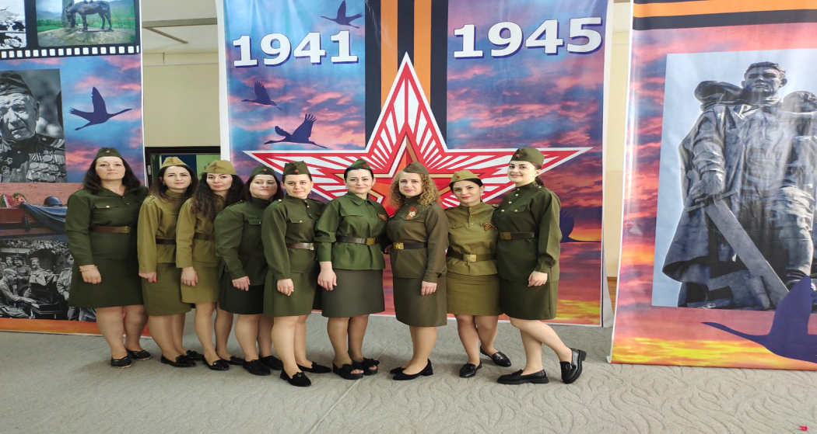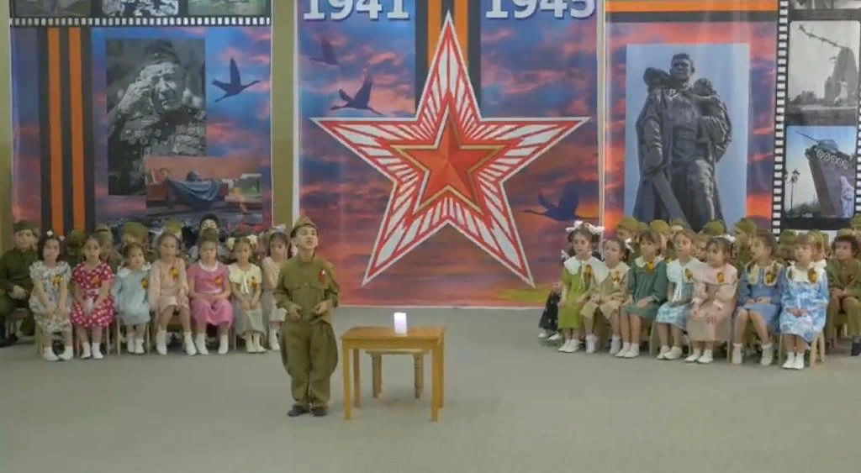
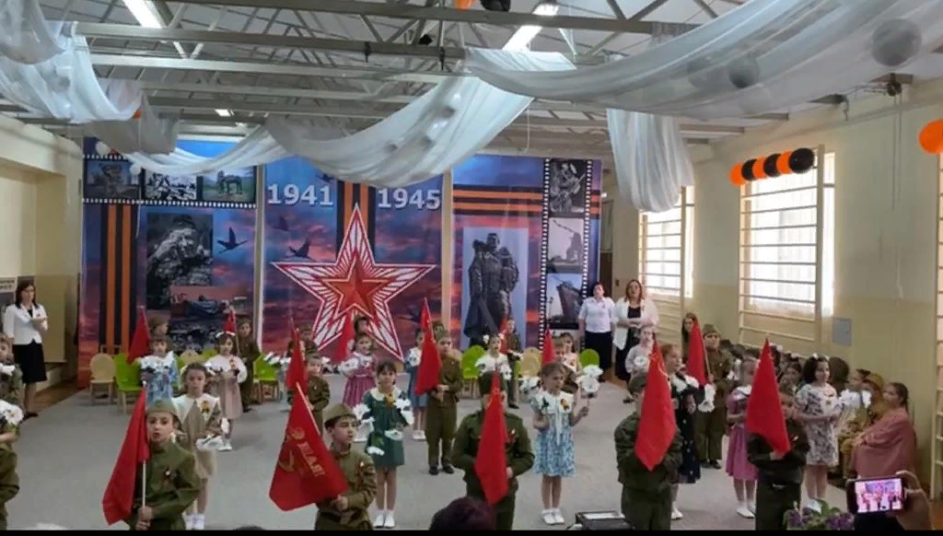
День Осетинского языка и литературы
«Культура и традиции Осетинского народа».
Мероприятие направлено на сохранение развития и популяризации осетинского языка, литературы и культуры. Дата праздника, 15 мая, связана с днем выхода в свет в 1999г. книги основоположника осетинского литературного языка Коста Хетагурова «Ирон фандыр» («Осетинская лира»).
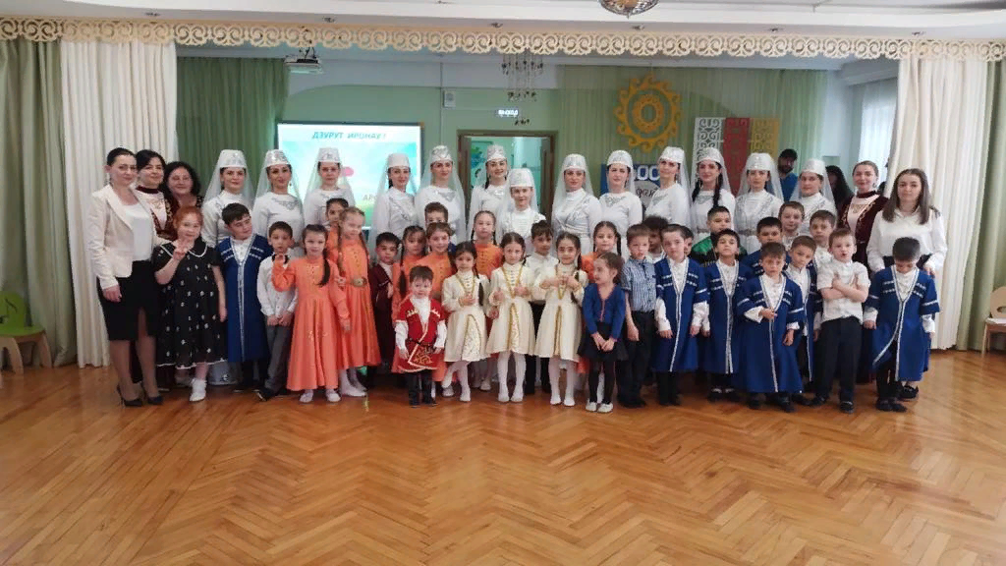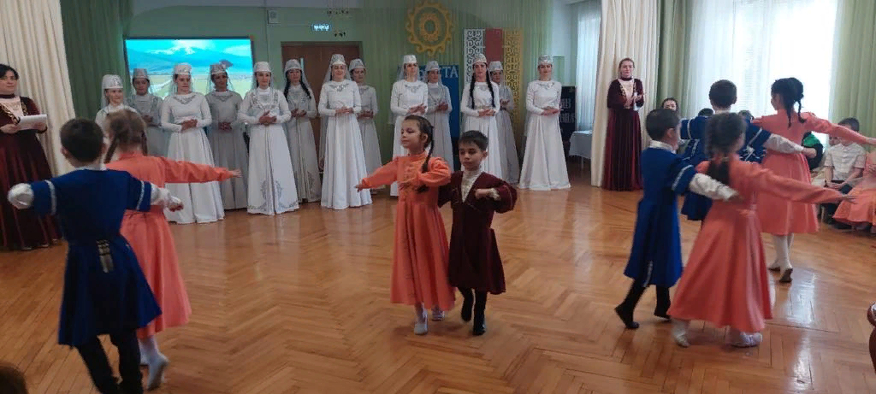
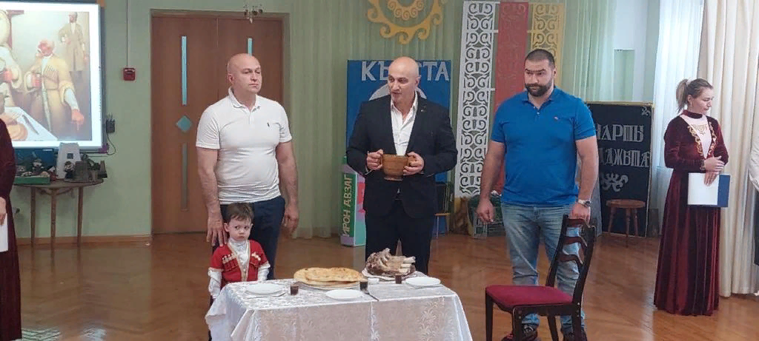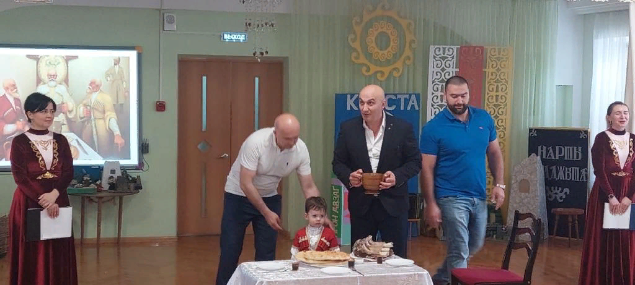
Праздник ко Дню защиты детей «Страна Детства».
1 июня — это не только первый день лета, но и Международный день защиты детей.
Цель:
- дать детям дошкольного возраста элементарные знания и представления о международном празднике «День защиты детей»; показать актуальность праздника.

Задачи:
- формировать у детей понятия «Право на отдых», «Право на образование» и т. д.
- воспитывать желание проявлять творческую инициативу, предоставив для этого равные возможности всем детям.
- познакомить с жизнью детей в других странах;
- способствовать формированию чувства собственного достоинства, осознания своих прав и свобод, чувства ответственности (за другого человека, за начатое дело, за данное слово);
- воспитывать неравнодушное отношение к сверстникам, взаимопомощь;
- развивать уважение к достоинству и личным правам другого человека;
- разъяснять общественные нормы и правила поведения.

Ни один праздник не проходит без сюрпризов. Сеть магазинов @kanctovarish и российский бренд @leo.risuet стали спонсорами творческих мастер-классов для воспитанников нашего образовательного центра. Дети вместе с родителями с удовольствием пробовали пластилин, карандаши и краски для творчества. Педагоги образовательного центра отметили высокое качество продукции. Благодарим наших спонсоров за чудесный подарок!

Группа | Вид деятельности
6 подготовительная | Бабочки  Платочки
3 старшая | Бабочки  Платочки
1 старшая | Игры-эстафеты  Садовые фигуры
1 средняя | Вертушки  Тир  Игра со стаканчиками  Рыбалка
2 старшая | Аквагрим  Гармошка  Бублики  Рыбки
5 подготовительная | Мандалы  Капитошки  Аквагрим  Гармошка
3 подготовительная | Салон красоты  Кемпинг  Контактный зоопарк
ИЗО-студия | Город мастеров
English-club | Алиса в стране чудес
Физкультура | Спортландия
Этно-центр | Культурный код

Таблица 5.
№ | Тема | Цель | Задачи | Описание | Педагог
1 | Английский клуб  «Alice in Wonderland» | Познакомить детей с героями произведения знаменитого английского писателя Л.Кэролла « Alice in Wonderland» | 1)развивать познавательный интерес к английскому языку посредством занимательного материала;  2)воспитывать интерес к творчеству и культуре страны изучаемого языка;  3)прививать умение работать в коллективе, выполняя совместную деятельность;  4)развивать моторику обеих рук, раскрашивая пластилином героя сказки Шалтая-Болтая. | Создание ППРС для знакомства и популяризации произведений английских писателей, совместно с родителями провели мастер-класс для детей, с использованием нетрадиционных способов создания композиций из пластилина и рисования пластилином. Организовали тематическую фотозоны, с различными атрибутами | Бибаева Д.А. воспитатель английского языка,  Атемова Ф.М. воспитатель английского языка
2 | Творческий мастер-класс «Путешествие к сердцу мандалы» | снятие эмоционального напряжения с использованием методов и приемов арт-терапии. | 1)снижение уровня эмоционального напряжения и тревожности, страхов; 2)концентрация внимания; развитие творческого потенциала; развитие мелкой моторики рук; 3)активизации внутренних ресурсов; релаксация. | Мастер-класс для воспитанниов «ЦО «Интеллект»провела Анастасия Клиндухова, родительница 5 старшей группы. В рамках празднования Дня защиты детей дети погрузились совместно с психологом в мир арт-терапии, поучаствовали в игре на развитие эмоционального интеллекта «Мои эмоции». | Хабаева А.Ю.  воспитатель  Атемова Ф.М.  воспитатель
3 | Трансформационная игра «Магазин эмоций» | Профилактика эмоциональных нарушений, развитие эмоционального интеллекта. | 1)развитие коммуникативных навыков через общение в играх и продуктивной деятельности  2)стимулирование самостоятельного выбора в деятельности;  3)формирование доброжелательных отношений между родителями и педагогами. | В рамках мероприятия, посвященного Дню защиты детей, проведена трансформационная игра «Магазин эмоций». В чудесном магазине каждый желающий мог обменять негативное состояние на желаемое. Активное участие в подготовке тренинга приняла родительница 5 старшей группы Анастасия Клиндухова, педагог-психолог Черткоева М.И., логопед-дефектолог Толмачева О.В. | Черткоева М.И.,  педагог-психолог

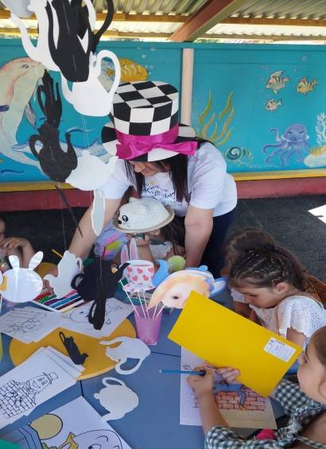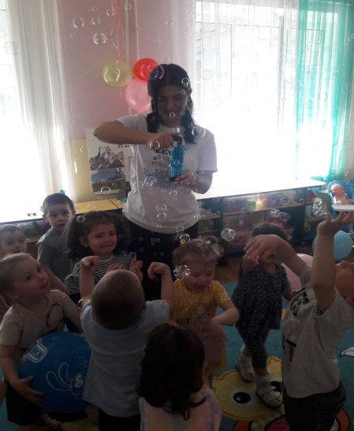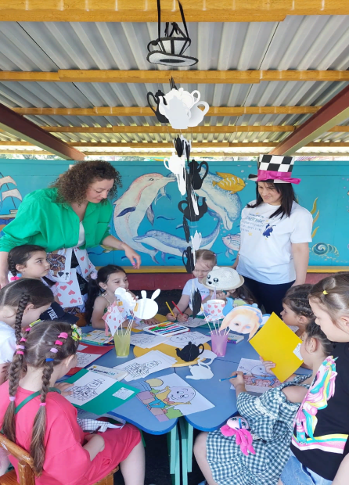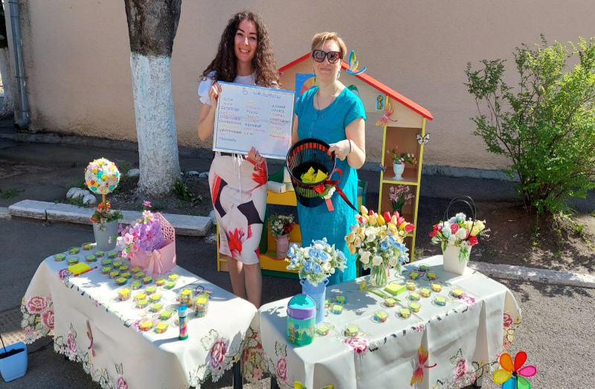
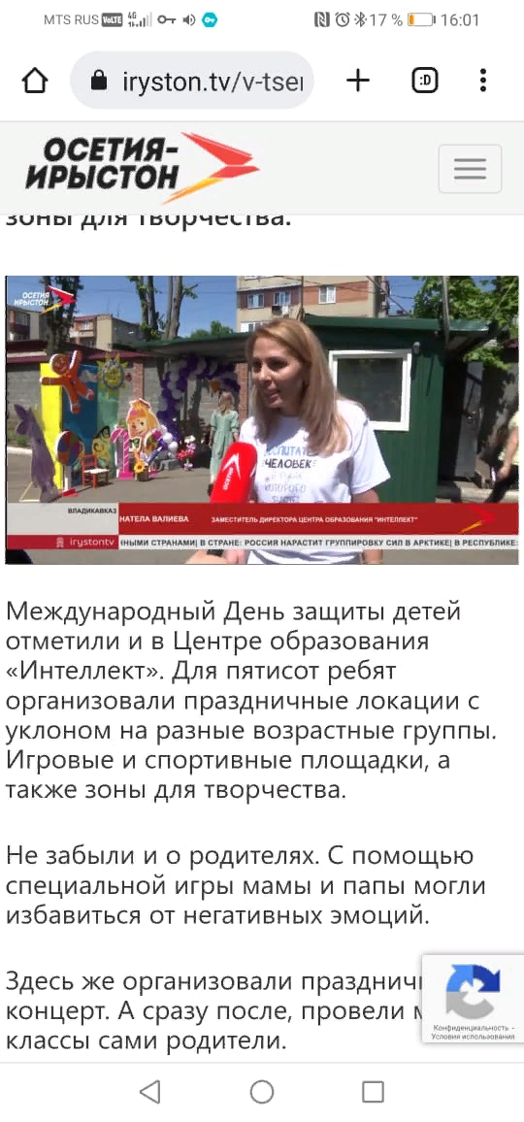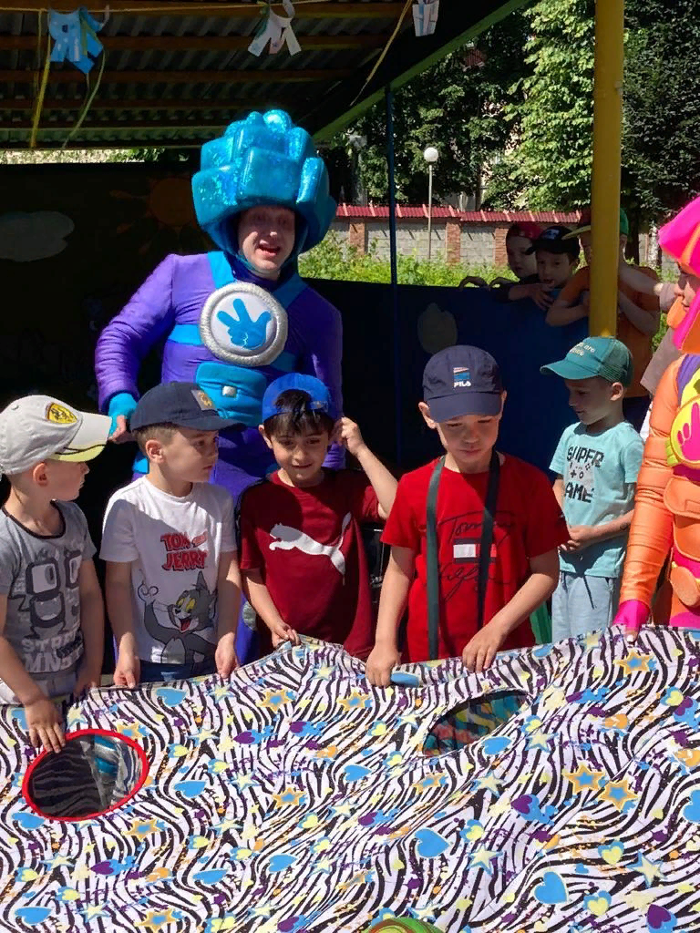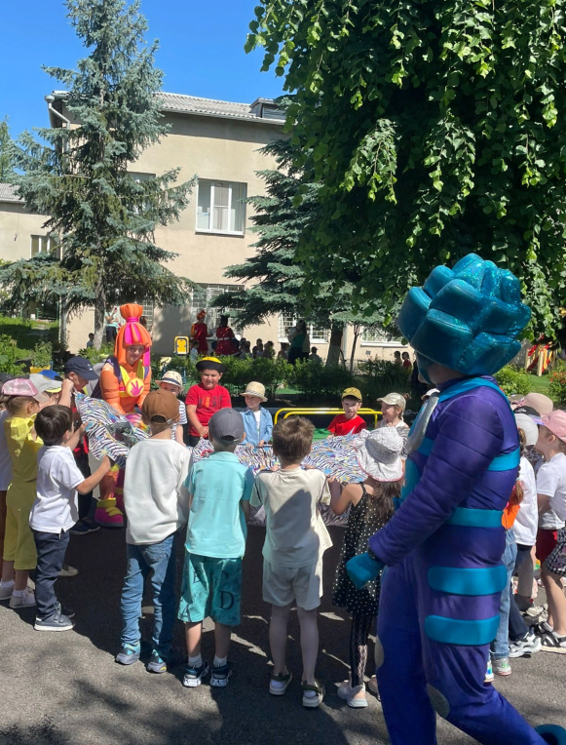

Акция «Необычная клумба» в рамках недели «Труд людей весной»
Правильно организованный посильный труд на участке – обязательное условие трудового воспитания. Работая на участке дети узнали для каких целей выращиваются те или иные растения, познакомились с правилами ухода за ними, а также с последовательностью сельскохозяйственных работ, овладели практическими умениями: посев, посадка растений, полив, рыхление и прополка.
Интеграция образовательных областей: познание, речевая, художественно-эстетическая, физическая, социально-коммуникативная.
Цель: уточнять знания детей о труде людей весной на огороде.
Программные задачи:
1. Расширять представления об орудиях труда;
2. Систематизировать знания о процессе посадки;
3. Формировать практические навыки посадки растений;
4.Развивать мыслительную деятельность в результате выполнения заданий, разгадывания загадок;
5. Корректировать навыки продуктивной деятельности;
6. Воспитывать положительное отношение к труду, интерес к сельскохозяйственной трудовой деятельности.

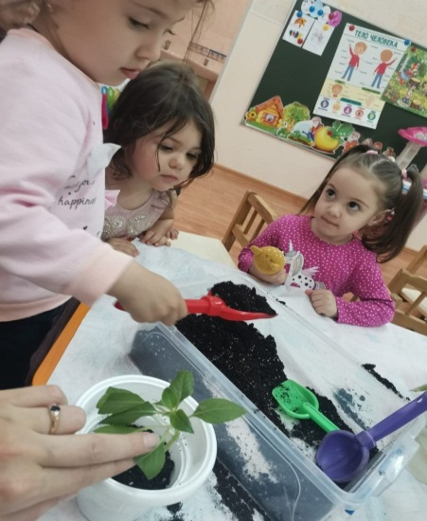
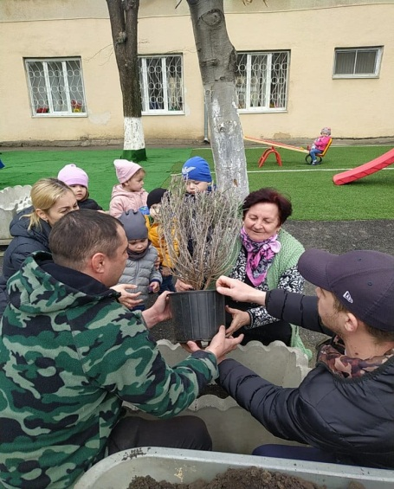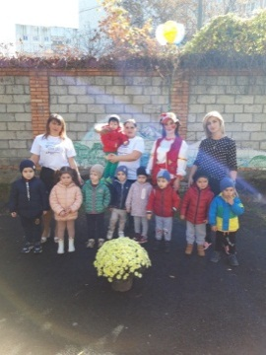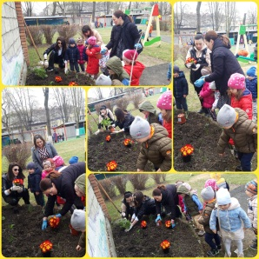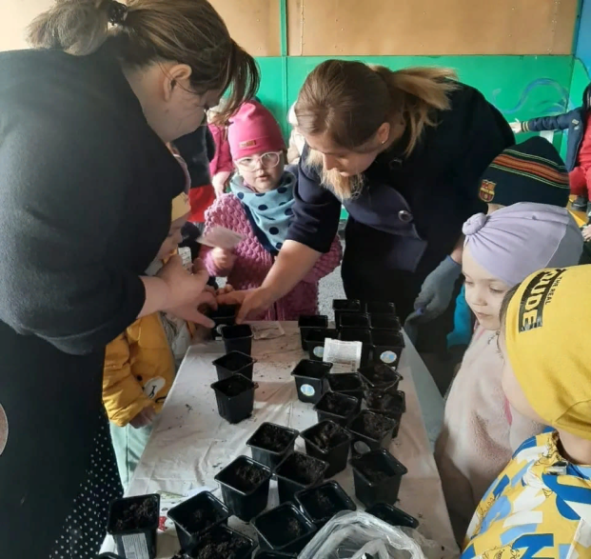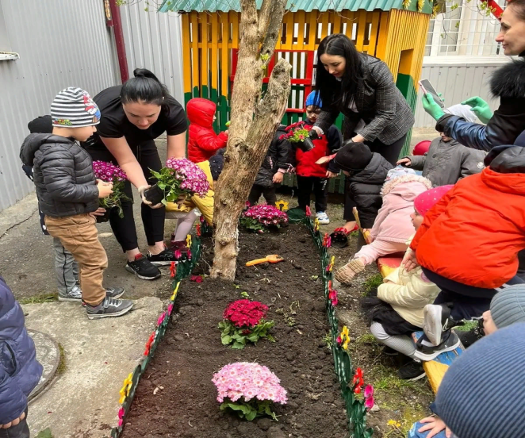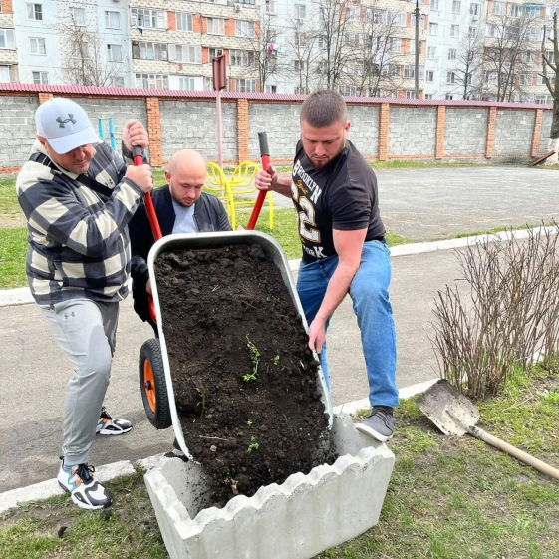

Акция «Посади дерево»
В рамках акции «Пятница Добрых дел» семья нашей воспитанницы Шабоян Русланы подарила детскому саду саженцы декоративных деревьев, которые стали украшением территории детского сада. Педагоги совместно с детьми и родителями организовали высадку деревьев. Много радостных переживаний доставил труд в природе, и это чувство радости, удовольствия – одно из важных условий появления у детей интереса к труду и воспитания трудолюбия.
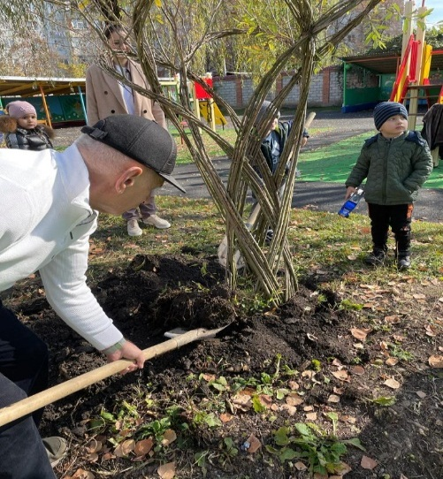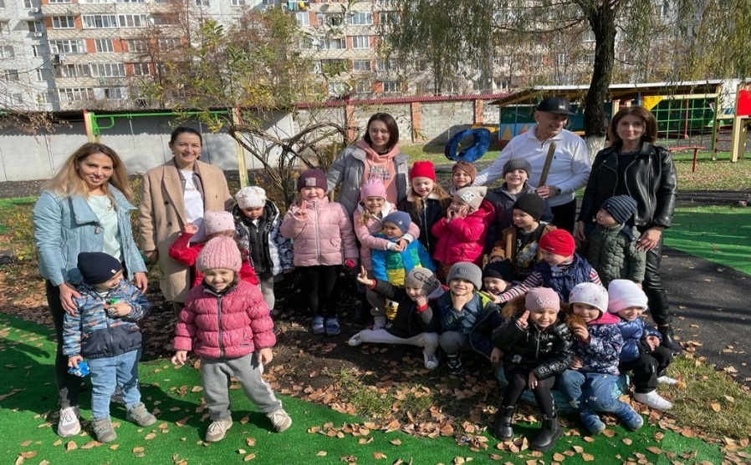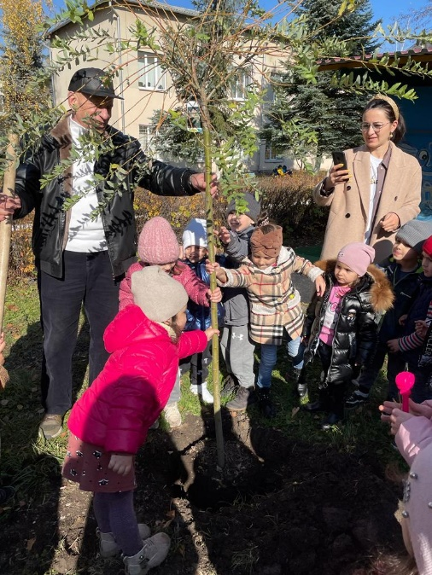

Педагогические акции
Таблица 6.
№ | Тема | Цель | Задачи | Описание | Педагог
1 | «Подари улыбку» | Настроить детей на начало учебного года. Создание у детей хорошего настроения, доброжелательной атмосферы, положительного отношения к детскому саду. | Расширять знания детей о школе, о празднике; способствовать развитию любознательности, мышления, творческих способностей детей. Развивать эстетическое восприятие, творческие способности, коммуникативные умения в общении с природой. Воспитывать доброжелательное отношение к сверстникам, эмоциональную отзывчивость, умение ждать, радоваться достигнутому результату, радостное сопереживание. | Встретила детей, провели игру «что нового и интересного произошло за лето», побеседовали на различные темы и настроила на новый учебный год. | Сказкина Н.Ю.  воспитатель
2 | «Посылка солдату» | Поднятие духа и эмоциональная поддержка солдат, которые несут свою службу в рядах вооруженных сил, а также подготовка и отправка посылки с подарками, рисунками, открытками и письмами со словами поддержки к празднику 23 февраля | 1)Расширять представления детей о Российской армии, рядах войск, военной технике;  2)развивать интерес детей к истории Отечества  3)формировать у детей чувство патриотизма и любви к Родине. | Благотворительная акция проведена в 5 старшей группе совместно с родителями воспитанников. В ходе акции ребята собирали посылку для дяди одного из воспитанников, проходящего службу в г.Волгоград. | Хабаева А.Ю.  воспитатель  Атемова А.Ю.  воспитатель
3 | Акция  «Снежинка добра» | Объединение семьи в совместной деятельности детей и родителей. | Изготовление снежинок в любой форме и технике с пожеланиями для оформления групповой комнаты, елки, домов, окон, развивать и стимулировать познавательную и творческую активность детей и взрослых. Создание праздничной атмосферы в группе. | В рамках данной акции дети совместно с родителями совершали добрые дела, и своим снежинками добра украшали елку во дворе нашего детского сада. Все видео и фотографии были опубликованы на нашей странице с хештегом # снежинка_добра | Педагоги, родители и воспитанники.
4 | Акция  «Подарим елке вторую жизнь». | Организовать мероприятия по проблеме утилизации выброшенных после новогодних праздников хвойных деревьев. | вовлечение в познавательный процесс; воспитание любви к окружающей природе, формирование у подрастающего поколения стремления не только охранять, но и рационально использовать природные ресурсы. | Была проведена акция « Подарим елке вторую жизнь »,в которой воспитанники старшей группы хотели привлечь внимание к вырубке леса. А так же рассказали о вторичной переработки елей, и о ее применении в сельском хозяйстве и зоопарках. | Эдиева Д.В.  воспитатель  Бигаева А.Н.
5 | Масленница | Познакомить детей с русским обрядовым праздником Масленицей.  Вовлечь детей принять участие в празднике. | 1-Создавать условия для формирования у детей познавательного интереса;  2-Воспитывать эстетические чувства, интерес к русской народной музыке, желание познавать и развиваться;  3-Обогащать словарный запас, навыки выразительного чтения; | Было проведено мероприятие-развлечение, на котором дети смогли лучше познакомиться с праздником, и его традициями.  Так же, было организованно традиционное для данного праздника чаепитие с блинами. | Эдиева Д.В.  воспитатель
6 | Экскурсия в теплицы ООО «Бавария» | Познакомить детей с трудом людей, работающих в теплице. Изучить, как устроена теплица, какие овощные культуры выращивают в ней. | Формировать умение различать предметы в теплице, познакомить с трудовой деятельностью в теплице  расширять словарный запас детей, способствовать развитию речи как средства общения. | Была проведена экскурсия в ООО «Бавария», в рамках проекта Агрокомплекс в детском саду, где воспитанники старшей группы познакомились с обустройством теплицы, закрепили знания об овощах, познакомились с трудом людей, которые выращивают овощи в теплице. | Эдиева Д.В.  воспитатель
7 | Мастер-класс по созданию восковых свечей | Приобретение первичных практических навыков при работе с вощиной | 1)обогащать знания детей о пчелах и продуктах пчеловодства;  2)развивать эстетический вкус, творческое воображение, 3)формирование экологической культуры. | В рамках проекта "Удивительные пчелы" воспитанники 5 старшей и з подготовительной групп посетили необыкновенный мастер-класс по изготовлению восковых свечей. Мероприятие провела необыкновенная мастерица, родительница из 6 старшей группы Диана Альбертовна Цораева.  Дети на протяжении всего мероприятия были погружены в творческий процесс и сами превратились в старательных пчелок. Каждый ребёнок своими руками не только изготовил свечи, но и украсил по собственному желанию! | Хабаева А.Ю. воспитатель,  Атемова Ф.М.  воспитатель
8 | Выездной семинар-практикум для студентов и педагогов Чеченской республики | создание условий для полноценного проявления и развития педагогического мастерства его участников на основе организации пространства для профессионального общения по обмену опытом работы | 1)передача продуктивных способов работы  обобщение опыта по определенной проблеме;  2)трансляция своего опыта,  совместная отработка методических приемов  3)оказание реальной помощи участникам мастер-класса в определении задач саморазвития и формирования индивидуальной траектории развития | На базе центра продуктивного образования «Эковерситет» Чеченского государственного педагогического университета Хабаева А.Ю. провела для студентов Института педагогики, психологии и дефектологии ЧГПУ семинар-практикум на тему «Мультипликация как средство всестороннего развития ребенка | Хабаева А.Ю.  воспитатель
9 | Мастер-класс по мультипликации на Национальной телекомпании «Осетия-Иристон» | Трансляция опыта работы путем прямого и комментированного показа последовательности действий, методов, приемов и форм педагогической деятельности | 1)обзор актуальных проблем и технологий,  2)демонстрация авторских методов применения технологии детской мультипликации на практике и др. | Воспитанники 5 старшей группы стали гостями телепередачи совместно с педагогом Хабаевой А.Ю. В прямом эфире на родном языке провели мастер-класс по детской анимации, а также представили новый мультфильм. | Хабаева А.Ю.  воспитатель

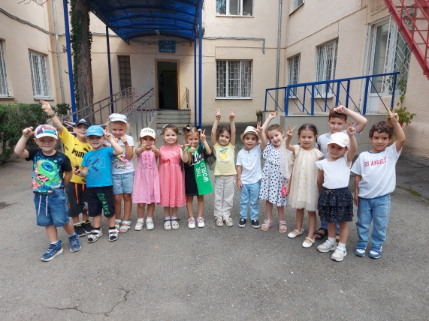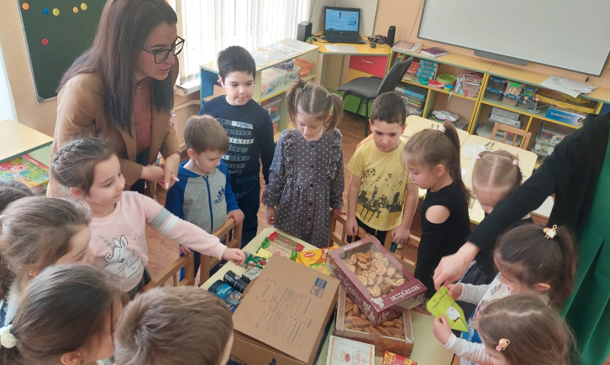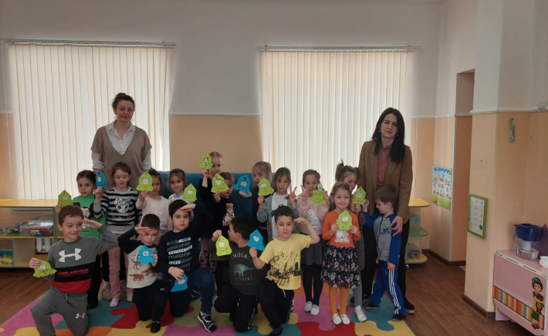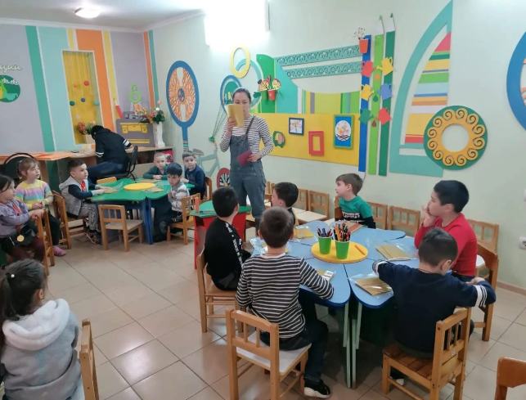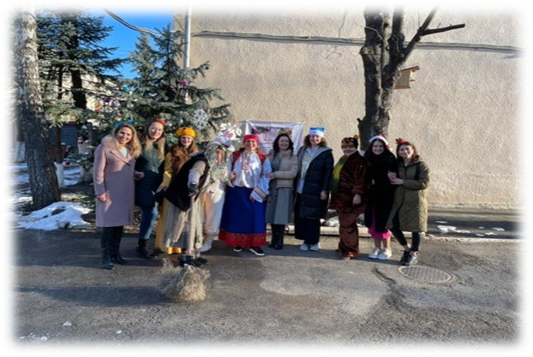
Мероприятия, направленные на повышение профессиональной деятельности педагогов
Методические объединения
Методическое объединение №1
Методическая служба ДОУ представляет собой целостную систему взаимосвязанных мер, нацеленных на обеспечение профессионального роста педагога. 18 ноября 2022 года на базе ГБОУ Центра Образования «Интеллект» состоялось первое в новом учебном году заседание методического объединения педагогов на тему: «Развитие профессиональной компетентности педагогов как фактор повышения качества образования в условиях ФГОС».
Цель: Повышение профессиональной компетенции педагогов по основным направлениям ФГОС.
Задачи:
1.Повышение квалификации педагогов в соответствии с ФГОС;
2. Продолжить отбор методов, средств, приемов, технологий, соответствующих ФГОС;
3. Накопление дидактического материала, соответствующего ФГОС, в работе с детьми.
Эффективность методических объединений давно уже доказана. Нужны они для связи педагогов, работающих в одном направлении, с одним возрастом детей, нужны для обмена опытом и помощи друг другу в таком ответственном деле как воспитание детей. В ходе заседания были рассмотрены темы, связанные с особенностями построения образовательного процесса, рассмотрена эволюция направлений и образовательных областей в дошкольной организации в соответствии с ФГОС ДО, о целевых ориентирах стандартов, о требованиях к развивающей предметно-пространственной среде, о работе с детьми ОВЗ и креативности. Подробно рассмотрели 5 областей ФГОС, раскрыли особенности каждой.

Методическое объединение №2
Достижение нового качества дошкольного образования и личности ребенка возможно, только при условии повышения уровня профессиональной компетентности педагогических работников. Исходя из этого, прошло метод объединение на тему: «Ранняя профориентация дошкольников» и в новом учебном году перед методическим объединением были поставлены следующие цель и задачи:
Цель: Совершенствовать систему повышения профессионального
мастерства педагогов с учетом современных требований к методикам и технологиям обучения и воспитания.
Задачи:
- Повысить уровень квалификации педагогических работников в части владения современными образовательными технологиями.
- Способствовать распространению эффективного педагогического опыта через участие в различных формах методической работы.
- Повышать профессиональную квалификацию и мастерство воспитателей.
- Изучать, обобщать, пропагандировать и распространять передовой опыт творчески работающих педагогов.
- Оснащение предметно-развивающей среды ДОО в соответствии с ФОП.
Данные задачи решались в ходе проведения заседаний методического объединения

При проведении заседания, выступающие методического объединения использовали разнообразные методы активизации участников (методическая игра, квик – настройка, коммуникативные игры, тестирование и анкетирование, обсуждение, релаксация), что позволило создать атмосферу творчества, побуждало педагогов представить свой опыт работы, свою точку зрения по обсуждаемым вопросам. Это позволило педагогам показать свои теоретические знания и профессиональное мастерство, а также выявить уровень их методической грамотности.

Методическое объединение №3
Каждое проведенное тематическое заседание состояло из теоретической и практической части, в которых педагоги могли представить новые подходы в реализации данной темы, а также свой собственный наработанный опыт распространить среди коллег. Результатом эффективного методического объединения педагогов ДОУ стало:
Партнерство детского сада и семьи – залог развития успешного ребенка.
Цель:
Повысить активность родителей, как участников образовательного процесса в рамках реализации образовательной программы детского сада.
Задачи:
Внедрить результативные формы и методы работы с родителями в дошкольном учреждении через организацию проектной деятельности с семьями воспитанников

Обеспечить условия для благоприятного климата взаимодействия: ребенок – родитель – педагог посредством формирования педагогической культуры родителей и повышения компетентности педагогов.

При проведении заседания выступающие методического объединения использовали разнообразные методы активизации участников (методическая игра, квик – настройка, коммуникативные игры, тестирование и анкетирование, обсуждение, релаксация), что позволило создать атмосферу творчества, побуждало педагогов представить свой опыт работы, свою точку зрения по обсуждаемым вопросам. Это позволило педагогам показать свои теоретические знания и профессиональное мастерство, а также выявить уровень их методической грамотности.
Проанализировав работу МО педагогов за прошедший учебный год, следует отметить положительную динамику в работе педагогов:
-Всеми педагогами создавались условия для повышения мастерства, расширения области профессиональных интересов.
-Возросла творческая активность педагогов (участие в конкурсах, обмен опытом…)
-Разрабатывались более эффективные формы работы с воспитанниками группы.
-Инициативное оказание помощи в разработке индивидуального стиля педагогической деятельности.
-Организованное педагогами наставничество с вновь прибывшими педагогами.

Таблица 7.
№ | Тема | Цель | Задачи | Описание | Педагог
1 | « Инклюзивное образование в ДОУ» | Привлечение внимания педагогов ДОУ к проблемам инклюзивного образования. | Создать условия для привлечения внимания к детям с ограниченными возможностями здоровья.  2.Дать представления о проблеме инклюзивного образования в рамках введения ФГОС ДОУ.  3.Привлечь внимание и заинтересованность в поиске возможных решений проблемы инклюзивного образования. | Раскрыла понятие термина "инклюзия", актуальность темы; рассказала о трудностях решения проблемы работы с детьми с ОВЗ в условиях ДОУ и о создании условий по преодолению этих проблем; провела практическую часть, где показала игры- практикумы "Психологическая зарядка" | Кулова И.В. Учитель-логопед
2 | «Креативность- как один из компонентов профессиональной компетентности современного педагога ДОУ». Деловая игра для педагогов. | Актуализация творческого, креативного развития педагога, как одного из составляющих профессиональной компетентности воспитателя. | Совершенствовать профессиональное мастерство педагогов, формировать у педагогов потребность в творчестве, развивать находчивость, сообразительность, нестандартность мышления. | Познакомила педагогов с понятием «креативность», привела различные примеры нестандартного мышления. А также провела деловую игру для педагогов, в ходе которой каждый старался проявить находчивость, сообразительность, умение нестандартно мыслить. | Бибаева Д.А.  Тахохова Ф.А.  воспитатель английского языка
3 | «Семья ведущий фактор в успешной социализации» | Формирование ответственного и социального активного поколения , действия которого регулируются социальными нормами и общественными интересами | Интеграция индивида в общество, способствует взаимодействию людей через усвоение ими социальных ролей, сохраняет общество благодаря производству и передачи культуры от поколения к поколению |  | Саламова А.О.  воспитатель
4 | «Инновационные формы сотрудничества детского сада и родителей в группах раннего возраста – Актуальные вопросы адаптации детей раннего возраста» | Создание единого образовательного пространства «Детский сад-семья» | Установление партнерских отношений с семьями воспитанников; активизировать и обогатить воспитательные умения родителей | Создание атмосферы взаимопонимания, общности интересов эмоциональной взаимоподдержки, Поддерживать их уверенность в собственных педагогических взаимоотношениях | Хмелевская Е.А.  воспитатель
5 | «Развивающие и дидактические игры, направленные на развитие социальных навыков дошкольников» | Развитие социально-коммуникативных способностей дошкольников через дидактические и развивающие игры. | Способствовать формированию навыков и умений в социально-коммуникативном развитии дошкольников. Развитие социально-коммуникативных способностей дошкольников через дидактические и развивающие игры. | Выявить возможности игр на развитие социально-коммуникативных отношений дошкольников со взрослыми и сверстниками. Формировать ценные навыки и способы поведения в отношении с другими людьми. Развивать коммуникативные навыки и социальную активность. Способствовать развитию познавательных и умственных способностей.  Воспитывать сообразительность, находчивость, инициативу. | Кодзаева Л.Х.  воспитатель  Базаева Н.К.  воспитатель
6 | «Здоровый педагог — здоровые дети» | Формирование потребности в здоровом образе жизни и эмоциональном благополучии, как залоге успешности в педагогической деятельности, умения и желания заботиться о своём здоровье и здоровье детей. | Мотивировать педагогов к сохранению и укреплению здоровья, помочь создать условия для позитивного отношения, открытости, для поддержания психологического климата в своём коллективе. | В практической части вместе с воспитателями сыграли в игру для развития межполушарных связей. Познакомила с технологией звукотерапия, так же применили знания на практике. Провела для коллег релаксацию "Цветок в ладошке". | Габиева Н.В.  воспитатель
7 | «ФГОС в ДО» | Повышение социального статуса дошкольного образования;  обеспечение государством равенства возможностей для каждого ребенка в получении качественного дошкольного образования; | Создание благоприятных условий развития детей в соответствии с их возрастными и индивидуальными особенностями и склонностями, развитие способностей и творческого потенциала каждого ребенка как субъекта отношений с самим собой, другими детьми, взрослыми и миром;  объединение обучения и воспитания в целостный образовательный процесс на основе духовно-нравственных и социокультурных ценностей и принятых в обществе правил и норм поведения в интересах человека, семьи, общества. |  | Сказкина Н.Ю.  воспитатель
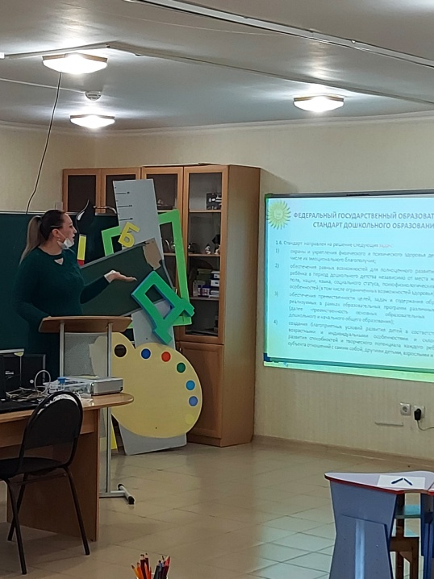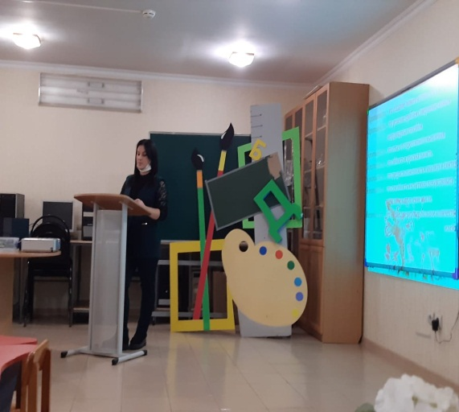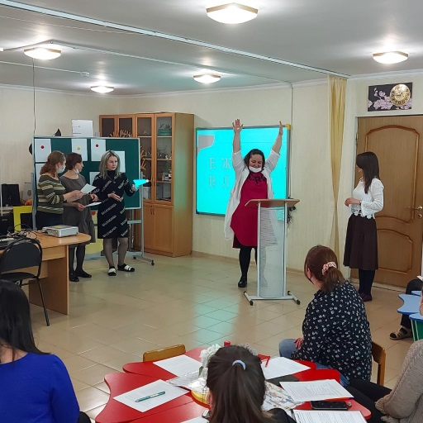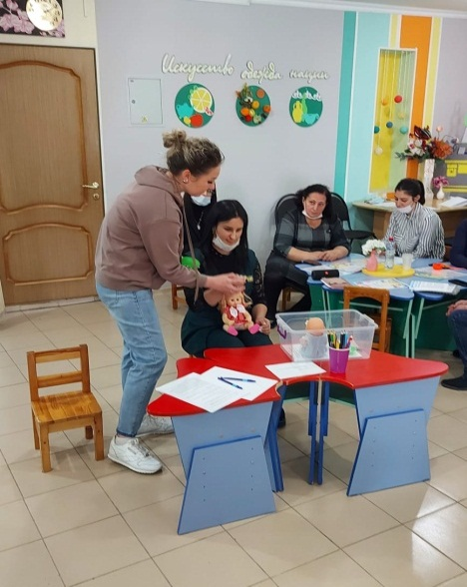

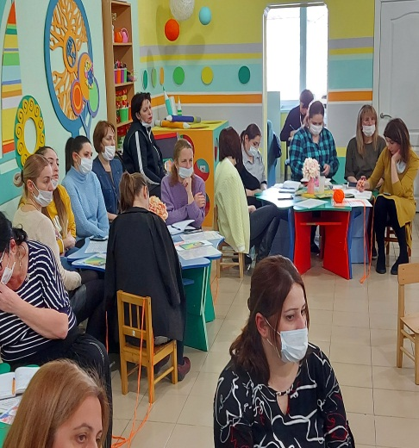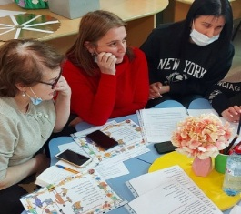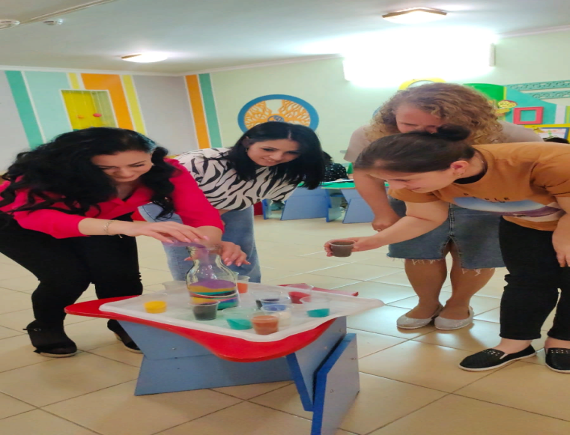
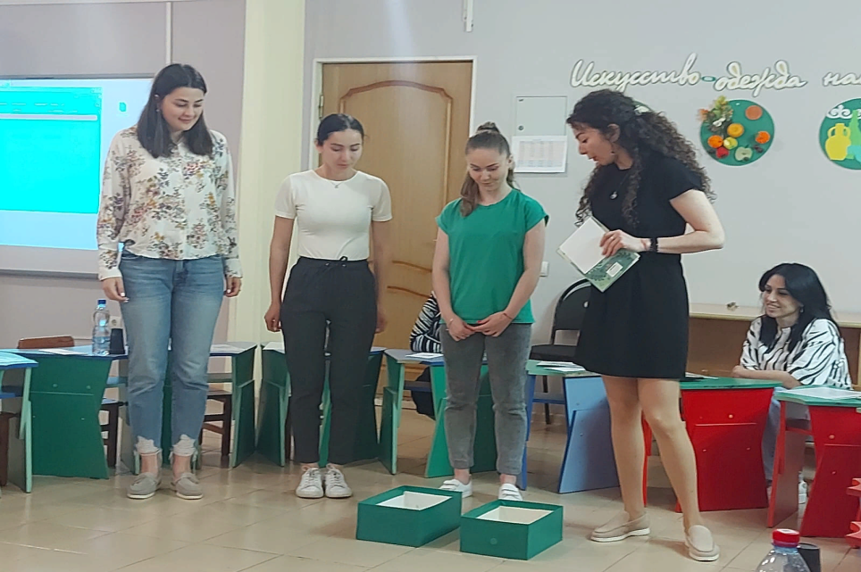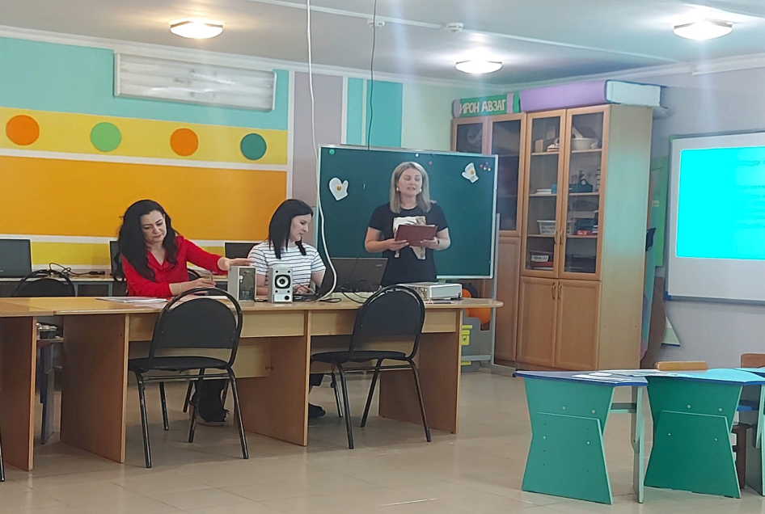

Педагогическая инженерия.
Педагогическая инженерия определяется как нововведение, целенаправленное изменение, вносящее в образовательную среду стабильные элементы (новшества), улучшающие характеристики отдельных частей, компонентов и самой образовательной системы в целом. Педагогические инновации охватывают педагогические технологии или методики, содержание образования, образовательные программы и стандарты, воспитательные процессы, организацию педагогической среды.
Педагогическая инженерия — это методология (теория, практика, диагностика) организации деятельности по решению дидактических задач. В целом, в рамках этой методологии с использованием инженерных методов создаются дидактические системы нового типа, а также средства (технологии) обучения и диагностики качества подготовки, функционирующие в образовательной и развивающей среде.
цель: Создание инновационного пространства, объединяющего педагогов и специалистов по близким к педагогике проблемам для аккумуляции идей и объединения возможностей.
Задачи:
1.Включение педагогов в деятельность по разработке нового содержания, новых педагогических технологий и новых организационных форм массового образования.
2.Поиск и поддержка творческих педагогов-исследователей, а также содействие по внедрению их разработок.
3.Распространение лучшего педагогического опыта.
Спектр педагогической инженерии огромен, различными инновационными формами работы с педагогами ДОУ.

Некоторые формы работы представлены в таблице.
Таблица 8.
№ | Тема | Цель | Задачи | Описание | Педагог
1 | « Аукцион»  «Нейропсихологические игры в работе учителя- логопеда» | Выявление и популяризация инновационного педагогического опыта работников ДОУ | - Выявление новых педагогических идей.  -Совершенствование профессионально- педагогического мастерства педагогов. | Знакомство педагогов с использованием нейропсихологических технологий, способствующих умственному и физическому развитию дошкольников. Отработала последовательность действий и приемов нейропсихологических технологий. | Кулова И.В. Учитель-логопед
2 | « Аукцион педагогических идей».  «Роль музыки и песен в изучении английского языка» | Выявление и популяризация инновационного педагогического опыта работников ДОУ. | 1. Выявление новых педагогических идей.  2.Совершенствование профессионально- педагогического мастерства педагогов. | Рассказала педагогам о роли музыки и песен в изучении англ.языка. Продемонстрировала технологию, как можно быстро и легко выучить песню и узнать много новых слов на англ.языке с помощью наглядного материала. | Бибаева Д.А. воспитатель английского языка
3 | «Выставка педагогических идей» | Выявление, поддержка и распространение опыта по созданию системы материальных, культурных и дидактических ресурсов, обеспечивающих всестороннее образование дошкольников | Развитие детской моторики, речи и творческого мышления, применение технологии пуантилизм (рисование ватными палочками) и ковролинография. | Были разработаны металлические пособия, дидактический материал, которые предназначены для организации групповой и индивидуальной работы с детьми (демонстрационный и раздаточный дидактический материал) | Цараева Ф.Т.  воспитатель
4 | « Мастер - класс как современная форма повышения профессионального мастерства педагогов». | Знакомство с авторскими наработками педагога-мастера,  освоение и отработка практических умений по различным методикам и технологиям обучения и воспитания. | Передача мастером своего опыта путем прямого и комментированного показа последовательности действий, методов, приемов и форм педагогической деятельности; совместная отработка методических подходов мастера и приемов решения поставленной в программе мастер-класса проблемы | Рефлексия собственного профессионального мастерства участниками мастер-класса; оказание помощи участникам мастер-класса в определении задач саморазвития и формировании индивидуальной программы самообразования и самосовершенствования | Кодзаева Л.Х.  воспитатель  Базаева Н.К.  воспитатель
5 | «Симпозиум» | Обсуждение темы «Сохранение и укрепление здоровья воспитанников . Создания оздоровительного микросоциума в ДОУ» |  |  | Бутаева Ф.Б.  воспитатель  Корнаева Л.А.  воспитатель
6 | Квик - настройки  (настрой на успешную работу) | Способствовать улучшению физического и эмоционального состояния педагогов, повышению работоспособности и укреплению позитивного отношения к профессии |  |  | Хмелевская Е.А.  воспитатель
7 | Триз- технологии в дошкольном образовании. | Создание условий для практического освоения методами технологии ТРИЗ. | Дать педагогам представление о многообразии игровых приемов ТРИЗ-технологии  Познакомить с практическим применением игровых приемов ТРИЗ-технологии;  сформировать у участников мастер-класса мотивацию на использование методов ТРИЗ-технологии в своей педагогической деятельности. | Был проведен мастер-класс, по применению педагогами ТРИЗ – технологии на примере приемов проведенных в игровой форме. | Эдиева Д.В.  воспитатель

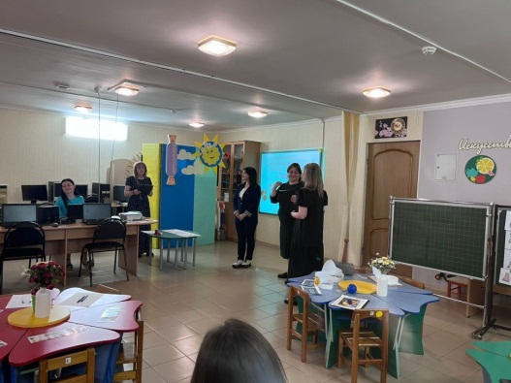
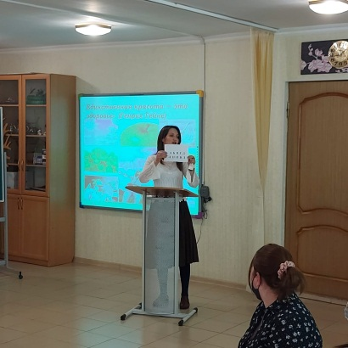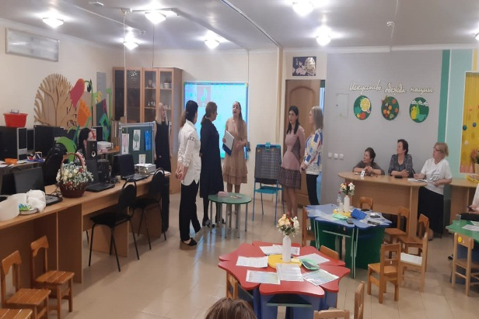

Региональный этап Всероссийского конкурса «Воспитатель года».
Конкурс «Воспитатель года» проводится в целях выявления, поддержки и поощрения творчески работающих педагогов дошкольного образовательного учреждения, внедрения новых педагогических технологий в систему образования, распространения педагогического опыта воспитателей дошкольного учреждения. Задачи:1)рассмотрение заявок конкурсантов;
2)просмотр и оценка конкурсных работ;
3)определение победителей в номинациях конкурсной программы;
подведение итогов и анализ работы программы Конкурса.
Экспертная деятельность педагога - это не только показатель его профессионального роста, это особый вид активности педагога, важнейшая составляющая педагогического профессионализма. Формирование и развитие сообществ профессионалов-учителей, решающих общие задачи образования, развивающих свои компетенции, в том числе через участие в экспертной деятельности - один из наиболее распространенных и эффективных путей непрерывного профессионального развития, и в этом году эта возможность была у нашего педагога Хабаевой А.Ю.
Всероссийская просветительская экспедиция «От Учителя к Ученому. Дорогами гражданственности»
Проект направлен на объединение ресурсов науки, широкой практики и просветительства, а также на выявление и распространение лучшего педагогического опыта, современных авторских технологий и методик гражданско- патриотического воспитания, формирования общероссийской гражданской идентичности. Финалист проекта воспитатель ЦО «Интеллект» Хабаева А.Ю.

Мероприятия, направленные на командообразование.
Точка Баланса
Актуальность: невозможно сделать всю работу одному, время от времени все равно приходится прибегать к помощи другого человека. В сплоченном коллективе взаимопомощь – это залог успеха.
Цель: мобилизация коллектива на успешную реализацию производственных задач.
Задачи: - создание инструментов для формирования и усиления общего командного духа, путем сплочения коллектива;
- развитие ответственности и вклада каждого участника в решении общих задач;
- осознание себя «командой».

День Дошкольного работника

Целью мероприятия было поздравление коллег с профессиональным праздником, создание праздничного настроения и сплочение коллектива. Формат празднования соединил классическую подачу со стихами и поздравлениями для педагогов и интересную развлекательную программу, с интеллектуально-развлекательными играми. Сюрпризным моментом для всех педагогов был приход куклы Лол, которая провела викторину и музыкальную игру.

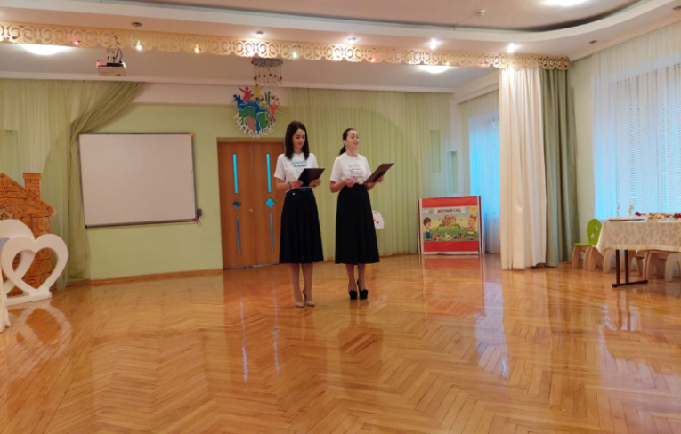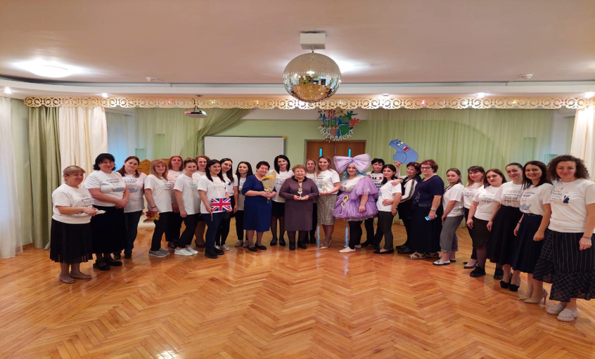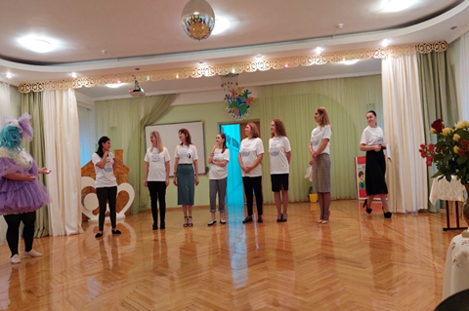

Новогоднее мероприятие «Тайный Санта»
Помимо традиционных приготовлений в этом году мы подошли к этому вопросу творчески и решили создать особую атмосферу в коллективе, реализовав культурологический подход обучения английскому языку и с педагогами через игру «Тайный Санта».

Тайный Санта»- новогодняя игра добра и сюрпризов, игра, в которой наши педагоги обменивалась подарками или открытками друг с другом. Цель мероприятия: воспитание культуры взаимоотношений, уважения друг к другу, потребности хорошего тона;
формирование умения правильно общаться с окружающими, анализировать речевую ситуацию; выбирать подарки для людей, разных по полу и возрасту;
способствовать усвоению норм нравственного поведения, правил этикета, развивать творческие способности учащихся.

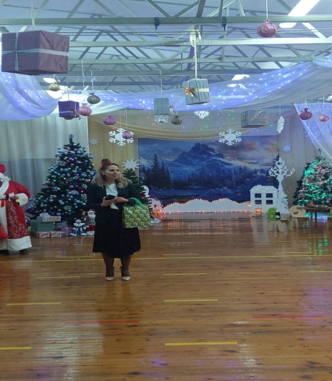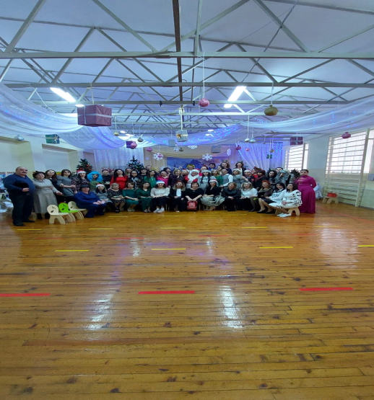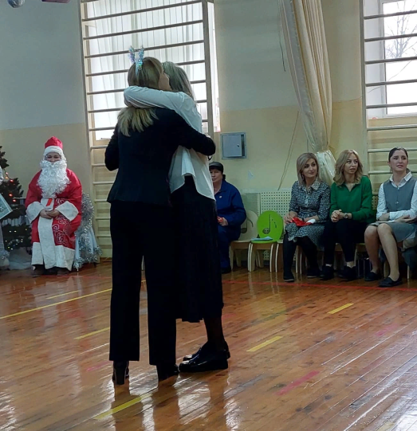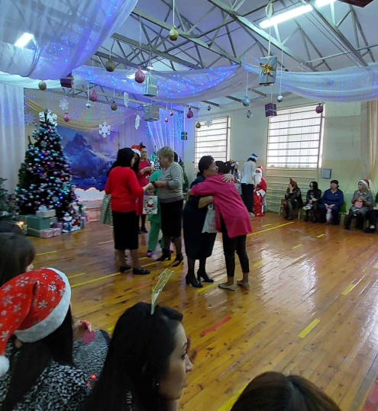

Выезд на день Независимости России.
Взаимоотношения в педагогическом коллективе играют важную роль в жизни дошкольного организации. Особое значение приобретает такая характеристика педагогического коллектива как сплоченность, что связано с тем фактом, что именно сплоченность является залогом успешной и эффективной работы педагогов ДО, обеспечивает комфортность и благоприятную психологическую атмосферу для всех сотрудников. В этом году был организован коллективный выезд на базу отдыха.

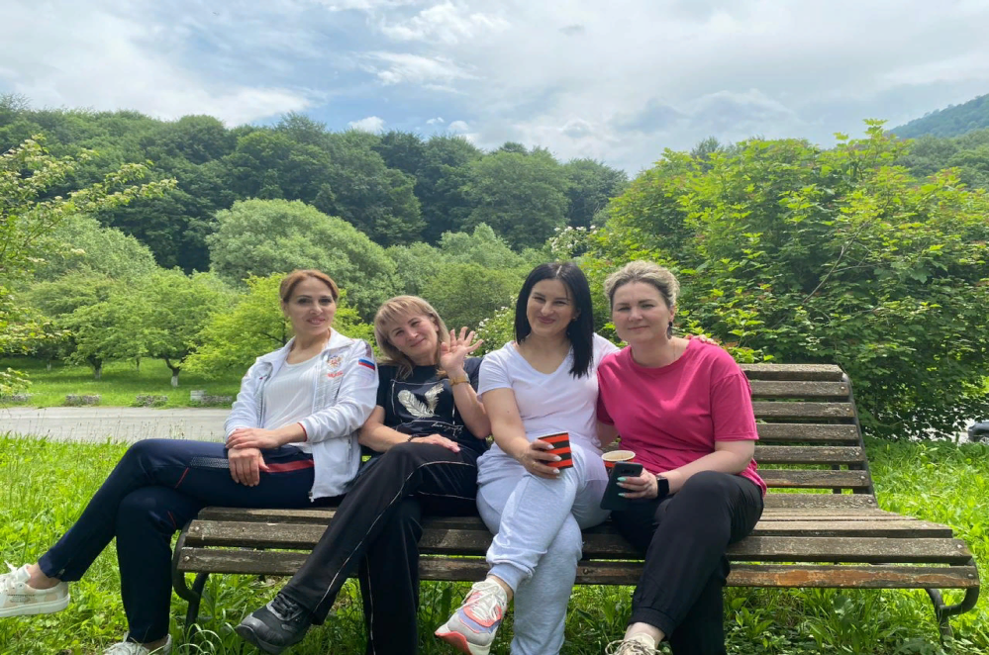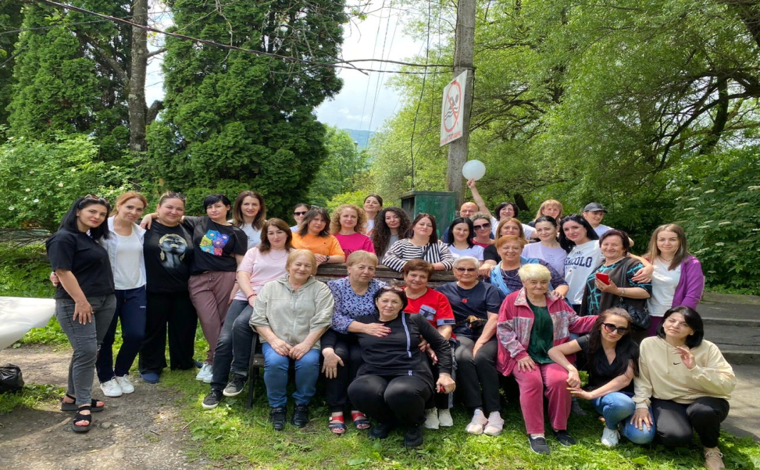

Сравнительный анализ показывает стабильность и положительную динамику работы ДОУ за 2022-2023 гг. Это говорит о том, что у коллектива есть положительные перспективы в работе по выполнению программы, и что есть резервы для улучения показателей.
На основании выводов и результатов анализа, определены цели и задачи учреждения на 2023-2024 учебный год.
Цель:
Создать в учреждении благоприятные условия, обеспечивающие полноценное проживание ребенком дошкольного детства, всестороннее развитие психических и физических качеств в соответствии с возрастными и индивидуальными особенностями, формирование основ базовой культуры личности, патриотизма и подготовку к жизни в современном обществе.

Задачи:

1. Повысить профессиональную компетентность педагогов ДОУ по основным направлениям ООП, разработанной на основе ФОП ДО.

2. Совершенствовать работу педагогов по патриотическому воспитанию детей дошкольного возраста.

3. Систематизировать работу педагогов по организации образовательной деятельности в соответствии с задачами образовательной области «Физическое развитие».

